|  |  |
| --- | --- |
| **ĐỀ THAM KHẢO 01** | **KỲ THI TỐT NGHIỆP THPT QUỐC GIA NĂM 2025** |
| **HD ÔN TẬP TN.THPT 2025** | **Bài thi môn: TOÁN** |
| *(Đề gồm có 06 trang)* | *Thời gian làm bài: 90 phút, không kể thời gian phát đề* |

**PHẦN I. Câu trắc nghiệm nhiều phương án lựa chọn**. Thí sinh trả lời từ câu 1 đến câu 12. Mỗi câu hỏi thí sinh chỈ chọn một phương án.

1. Cho hàm số  có đồ thị như hình 1. Điểm cực tiểu của hàm số đã cho là:

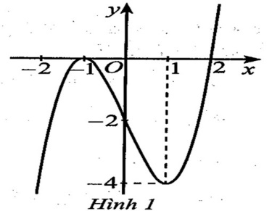

**A.** . **B.** . **C.** . **D.** .

1. Cho hàm số  có đồ thị như hình 2. Đường thẳng nào sau đây là đường tiệm cận ngang của đồ thị hàm số đã cho?

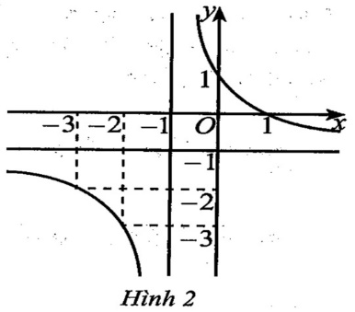

**A.** . **B.** . **C.** . **D.** .

1. Cho hàm số  là một nguyên hàm của hàm số .Phát biểu nào sau đây đúng?

**A.** . **B.** . **C.** . **D.** .

1. Trong không gian với hệ toạ độ , phương trình nào sau đây là phương trình tổng quát của mặt phẳng

**A.** . **B.** .

**C.** . **D.** .

1. Trong không gian với hệ toạ độ , phương trình nào sau đây là phương trình chính tắc của đường thẳng?

**A.** . **B.** .

**C.** . **D.** .

1. Trong không gian với hệ toạ độ , phương trình nào sau đây là phương trình mặt cầu

**A.** . **B.** .

**C.** . **D.** .

1. Cho hai biến cố  và . Xác suất của biến cố  với điều kiện biến cố  đã xảy ra được gọi là xác suất của  với điều kiện , ký hiệu là . Phát biểu nào sau đây đúng?

**A.** Nếu thì .

**B.** Nếu thì .

**C.** Nếu thì .

**D.** Nếu thì .

1. Xét mẫu số liệu ghép nhóm cho bởi *Bảng 1*.

|  |  |
| --- | --- |
| **Nhóm** | **Tần số** |
| … | … |
|  |  |

*Bảng 1*

Khoảng biến thiên của mẫu số liệu ghép nhóm đó bằng

**A.** . **B.** . **C.** . **D.** .

1. Xét mẫu số liệu ghép nhóm có tứ phân vị thứ nhất, tứ phân vị thứ hai, tứ phân vị thứ ba lần lượt là ; ; . Khoảng tứ phân vị của mẫu số liệu ghép nhóm đó bằng

**A.** . **B.** . **C.** . **D.** .

1. Cho hàm số  liên tục, không âm trên đoạn  như hình 3.

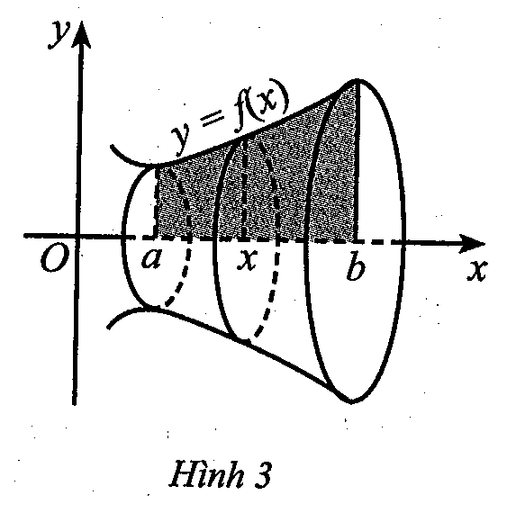

Hình phẳng  giới hạn bởi đồ thị hàm số , trục hoành và hai đường thẳng ;  quay quanh trục  tạo thành một khối tròn xoay có thể tích bằng

**A.** . **B.** . **C.** . **D.** .

1. Xét mẫu số liệu ghép nhóm có phương sai bằng . Độ lệch chuẩn của mẫu số liệu đó bằng

**A.** . **B.** . **C.** . **D.** .

1. Chỉ số hay độ  của một dung dịch được tính theo công thức  với  là nồng độ ion hydrogen. Độ  của một loại sữa có  là bao nhiêu?

**A.** . **B.** . **C.** . **D.** .

**PHẦN II. Câu trắc nghiệm đúng sai.** Thí sinh trả lời từ câu 1 đến câu 4. Trong mỗi ý **a)**, **b)**, **c)**, **d)** ở mỗi câu, thí sinh chọn đúng hoặc sai.

1. Trong không gian với hệ toạ độ Oxyz, cho hai đường thẳng:

 và 

**a)** Vectơ có toạ độ  là một vectơ chỉ phương của .

**b)** Vectơ có toạ độ là một vectơ chỉ phương của .

**c)** Côsin của góc giữa hai vectơ  và  bằng 

**d)** Góc giữa hai đường thẳng  và  (làm tròn kết quả đến hàng đơn vị của độ) bằng 

1. Cho hàm số .

**a)** Đạo hàm của hàm số đã cho là .

**b)** Hàm số đã cho đồng biến trên khoảng  và nghịch biến trên các khoảng .

**c)** Bảng biến thiên của hàm số đã cho là:

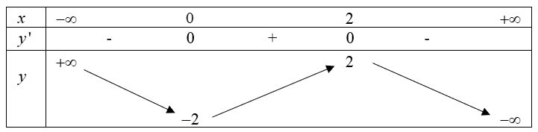

**d)** Đồ thị hàm số đã cho như ở *Hình 4.*

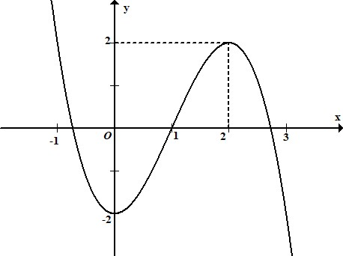

*Hình 4*

1. Kết quả kiểm tra cân nặng của 20 học sinh nam lớp 12A (làm tròn kết quả đến hàng đơn vị của kilôgam) được cho bởi *Bảng 2****:***

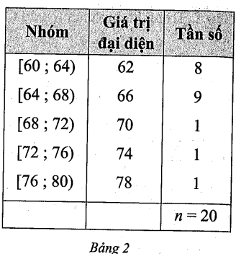

**a)** Khoảng biến thiên của mẫu số liệu ghép nhóm đã cho là 20.

**b)** Số trung bình cộng của mẫu số liệu ghép nhóm đã cho được tính bằng công thức

.

**c)** Phương sai của mẫu số liệu ghép nhóm đã cho là .

**d)** Độ lệch chuẩn của mẫu số liệu ghép nhóm đã cho (làm tròn kết quả đến hàng phần mười của kilôgam) là 4 kg.

1. Hình ảnh máy tính xách tay ở *Hình 5* gợi nên góc nhị diện và số đo góc  được gọi là độ mở của máy tính.

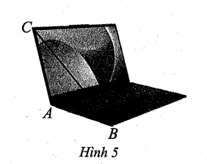

**a)** .

**b)** Nếu cm và cm thì .

**c)** Nếu  thì .

**d)** Độ mở máy tính là  nếu cm và .

**Phần III. Câu hỏi trả lời ngắn.** Thí sinh trả lời từ câu 1 đến câu 6.

1. Ta coi năm lấy làm mốc để tính dân số của một vùng ( hoặc một quốc gia) là năm . Khi đó, dân số của quốc gia đó ở năm thứ  là hàm theo biến  được cho bởi công thức: , trong đó,  dân số của một vùng ( hoặc quốc gia) đó ở năm và  là tỉ lệ tăng dân số hàng năm. Biết rằng dân số Việt Nam năm  ước tính là người và tỉ lệ tăng dân số hàng năm là %. Giả sử tỉ lệ tăng dân số hàng năm là như nhau tính từ năm . Hỏi từ năm nào trở đi, dân số nước ta vượt  triệu người?
2. Một nguồn âm phát ra sóng âm là sóng cầu. Khi gắn hệ trục toạ độ  (đơn vị trên mỗi trục là mét). Cường độ âm chuẩn tại điểm là tâm của nguồn phát âm với bán kính . Để kiểm tra một điểm ở vị trí có nhận được cường độ âm phát ra tại  hay không người ta sẽ tính khoảng cách giữa hai vị trí và . Hỏi khoảng cách giữa hai vị trí  và là bao nhiêu mét?
3. Trong một khung lưới ô vuông gồm các hình lập phương, người ta đưa ra một cách kiểm tra bốn nút lưới (đỉnh hình lập phương) bất kì có đồng phẳng hay không bằng cách gắn hệ trục toạ độ  vào khung lưới ô vuông và lập phương trình mặt phẳng đi qua ba nút lưới trong bốn nút lưới đã cho. Giả sử có ba nút lưới mà toạ độ lần lượt là , , và mặt phẳng đi qua ba nút lưới đó có phương trình . Giá trị của là bao nhiêu?
4. Cho một tấm nhôm hình vuông cạnh , người ta cắt ở bốn góc bốn hình vuông bằng nhau, mỗi hình vuông có cạnh bằng , rồi gập tấm nhôm lại như *Hình 6* để được một cái hộp có dạng hình hộp chữ nhật không có nắp. Giá trị của bằng bao nhiêu centimét để thể tích của khối hộp đó là lớn nhất (làm tròn kết quả đến hàng đơn vị).

*Hình 6*

1. Bạn Hải nhận thiết kế logo hình con mắt (phần được tô đậm) cho một cơ sở y tế: Logo là hình phẳng giới hạn bởi hai parabol  và  như *Hình 7* (đơn vị trên mỗi trục toạ độ là decimét). Bạn Hải cần tính diện tích của logo để báo giá cho cơ sở y tế đó trước khi kí hợp đồng. Diện tích của logo là bao nhiêu decimét vuông (làm tròn kết quả đến hàng phần mười).

***Hình 7***

1. Một công ty dược phẩm giới thiệu một dụng cụ để kiểm tra sớm bệnh sốt xuất huyết. Về báo cáo kiểm định chất lượng của sản phẩm, họ cho biết như sau: Số người được thử là , trong số đó có  người đã bị nhiễm bệnh sốt xuất huyết và có người không bị nhiễm bệnh sốt xuất huyết. Nhưng khi kiểm tra lại bằng dụng cụ của công ty, trong  người đã bị nhiễm bệnh sốt xuất huyết, có số người đó cho kết quả dương tính, còn lại cho kết quả âm tính. Trong  người không bị nhiễm bệnh sốt xuất huyết, có số người đó cho kết quả dương tính, còn lại cho kết quả âm tính. Xác suất mà một bệnh nhân với kết quả kiểm tra dương tính là bị nhiễm bệnh sốt xuất huyết bằng bao nhiêu? (viết kết quả dưới dạng số thập phân và làm tròn đến hàng phần trăm).

------------------HẾT------------------

**PHẦN ĐÁP ÁN ĐỀ 1**

**PHẦN I**

(Mỗi câu trả lời đúng thí sinh được  điểm)

|  |  |  |  |  |  |  |  |  |  |  |  |  |
| --- | --- | --- | --- | --- | --- | --- | --- | --- | --- | --- | --- | --- |
| Câu | 1 | 2 | 3 | 4 | 5 | 6 | 7 | 8 | 9 | 10 | 11 | 12 |
| Chọn | **B** | **D** | **A** | **C** | **B** | **D** | **B** | **A** | **C** | **D** | **A** | **C** |

**PHẦN II**

Điểm tối đa của 01 câu hỏi là 1 điểm.

•Thí sinh chỉ lựa chọn chính xác 01 ý trong 1 câu hỏi được  điểm.

•Thí sinh chỉ lựa chọn chính xác 02 ý trong 1 câu hỏi được  điểm.

•Thí sinh chỉ lựa chọn chính xác 03 ý trong 1 câu hỏi được  điểm.

•Thí sinh lựa chọn chính xác cả 04 ý trong 1 câu hỏi được 1 điểm.

|  |  |  |  |
| --- | --- | --- | --- |
|  |  |  |  |
| a) S | a) Đ | a) Đ | a) S |
| b) S | b) S | b) Đ | b) Đ |
| c) Đ | c) S | c) S | c) S |
| d) S | d) S | d) S | d) Đ |

**PHẦN III.** (Mỗi câu trả lời Đúng thí sinh Được  Điểm)

|  |  |  |  |  |  |  |
| --- | --- | --- | --- | --- | --- | --- |
| Câu | 1 | 2 | 3 | 4 | 5 | 6 |
| Chọn |  |  |  |  |  |  |

**LỜI GIẢI CHI TIẾT ĐỀ SỐ 1**

**PHẦN I. Câu trắc nghiệm nhiều phương án lựa chọn**

1. Cho hàm số  có đồ thị như hình 1. Điểm cực tiểu của hàm số đã cho là:



**A.** . **B.** . **C.** . **D.** .

**Hướng dẫn giải**

**Chọn B**

Từ đồ thị suy ra điểm cực tiểu của hàm số đã cho là 

1. Cho hàm số  có đồ thị như hình 2. Đường thẳng nào sau đây là đường tiệm cận ngang của đồ thị hàm số đã cho?



**A.** . **B.** . **C.** . **D.** .

**Hướng dẫn giải**

**Chọn D**

Từ đồ thị suy ra đồ thị hàm số đã cho có đường tiệm cận ngang là .

1. Cho hàm số  là một nguyên hàm của hàm số .Phát biểu nào sau đây đúng?

**A.** . **B.** . **C.** . **D.** .

**Hướng dẫn giải**

**Chọn A**

Ta có .

1. Trong không gian với hệ toạ độ , phương trình nào sau đây là phương trình tổng quát của mặt phẳng

**A.** . **B.** .

**C.** . **D.** .

**Hướng dẫn giải**

**Chọn C**

Phương trình tổng quát của mặt phẳng có dạng:  với .

1. Trong không gian với hệ toạ độ , phương trình nào sau đây là phương trình chính tắc của đường thẳng?

**A.** . **B.** .

**C.** . **D.** .

**Hướng dẫn giải**

**Chọn B**

Phương trình chính tắc của đường thẳng có dạng:  với .

1. Trong không gian với hệ toạ độ , phương trình nào sau đây là phương trình mặt cầu

**A.** . **B.** .

**C.** . **D.** .

**Hướng dẫn giải**

**Chọn D**

Phương trình mặt cầu tâm  bán kính R có dạng: 

1. Cho hai biến cố  và . Xác suất của biến cố  với điều kiện biến cố  đã xảy ra được gọi là xác suất của  với điều kiện , ký hiệu là . Phát biểu nào sau đây đúng?

**A.** Nếu thì .

**B.** Nếu thì .

**C.** Nếu thì .

**D.** Nếu thì .

**Hướng dẫn giải**

**Chọn B**

Công thức tính xác suất của biến cố  khi biết biến cố  đã xảy ra là: .

1. Xét mẫu số liệu ghép nhóm cho bởi *Bảng 1*.

|  |  |
| --- | --- |
| **Nhóm** | **Tần số** |
| … | … |
|  |  |

*Bảng 1*

Khoảng biến thiên của mẫu số liệu ghép nhóm đó bằng

**A.** . **B.** . **C.** . **D.** .

**Hướng dẫn giải**

**Chọn A**

Khoảng biến thiên của mẫu số liệu ghép nhóm là 

1. Xét mẫu số liệu ghép nhóm có tứ phân vị thứ nhất, tứ phân vị thứ hai, tứ phân vị thứ ba lần lượt là ; ; . Khoảng tứ phân vị của mẫu số liệu ghép nhóm đó bằng

**A.** . **B.** . **C.** . **D.** .

**Hướng dẫn giải**

**Chọn C**

Khoảng tứ phân vị của mẫu số liệu ghép nhóm là 

1. Cho hàm số  liên tục, không âm trên đoạn  như hình 3. Hình phẳng  giới hạn bởi đồ thị hàm số , trục hoành và hai đường thẳng ;  quay quanh trục  tạo thành một khối tròn xoay có thể tích bằng



**A.** . **B.** . **C.** . **D.** .

**Hướng dẫn giải**

**Chọn D**

Ta có : 

1. Xét mẫu số liệu ghép nhóm có phương sai bằng . Độ lệch chuẩn của mẫu số liệu đó bằng

**A.** . **B.** . **C.** . **D.** .

**Hướng dẫn giải**

**Chọn A**

Độ lệch chuẩn .

1. Chỉ số hay độ  của một dung dịch được tính theo công thức  với  là nồng độ ion hydrogen. Độ  của một loại sữa có  là bao nhiêu?

**A.** . **B.** . **C.** . **D.** .

**Hướng dẫn giải**

**Chọn C**

Độ pH là 

**PHẦN II. Câu trắc nghiệm đúng sai**

1. Trong không gian với hệ toạ độ Oxyz, cho hai đường thẳng:

 và 

**a)** Vectơ có toạ độ  là một vectơ chỉ phương của .

**b)** Vectơ có toạ độ là một vectơ chỉ phương của .

**c)** Côsin của góc giữa hai vectơ  và  bằng 

**d)** Góc giữa hai đường thẳng  và  (làm tròn kết quả đến hàng đơn vị của độ) bằng 

**Lời giải**

|  |  |  |  |  |
| --- | --- | --- | --- | --- |
| Câu 1 | a) | b) | c) | d) |
| ý | S | S | Đ | S |

 là một vectơ chỉ phương của ,  là một vectơ chỉ phương của 

Côsin của góc giữa hai vectơ ****,  là

 suy ra .

Vậy .

1. Cho hàm số .

**a)** Đạo hàm của hàm số đã cho là .

**b)** Hàm số đã cho đồng biến trên khoảng  và nghịch biến trên các khoảng .

**c)** Bảng biến thiên của hàm số đã cho là:



**d)** Đồ thị hàm số đã cho như ở *Hình 4.*



*Hình 4*

**Lời giải**

|  |  |  |  |  |
| --- | --- | --- | --- | --- |
| Câu 2 | a) | b) | c) | d) |
| ý | Đ | S | S | S |

Ta có: ,  hoặc .

Bảng biến thiên của hàm số đã cho là:

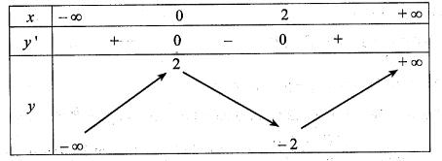

Hàm số đồng biến trên các khoảng  và , hàm số nghịch biến trên khoảng .

Đồ thị hàm số đã cho là:

1. Kết quả kiểm tra cân nặng của 20 học sinh nam lớp 12A (làm tròn kết quả đến hàng đơn vị của kilôgam) được cho bởi *Bảng 2****:***



**a)** Khoảng biến thiên của mẫu số liệu ghép nhóm đã cho là 20.

**b)** Số trung bình cộng của mẫu số liệu ghép nhóm đã cho được tính bằng công thức

.

**c)** Phương sai của mẫu số liệu ghép nhóm đã cho là .

**d)** Độ lệch chuẩn của mẫu số liệu ghép nhóm đã cho (làm tròn kết quả đến hàng phần mười của

kilôgam) là 4 kg.

**Lời giải**

|  |  |  |  |  |
| --- | --- | --- | --- | --- |
| Câu 3 | a) | b) | c) | d) |
| ý | Đ | Đ | S | S |

Khoảng biến thiên của mẫu số liệu ghép nhóm đã cho là: .

Số trung bình của mẫu số liệu ghép nhóm là:



Phương sai của mẫu số liệu ghép nhóm là:



Độ lệch chuẩn của mẫu số liệu ghép nhóm đã cho là: .

1. Hình ảnh máy tính xách tay ở *Hình 5* gợi nên góc nhị diện và số đo góc  được gọi là độ mở của máy tính.



**a)** .

**b)** Nếu cm và cm thì .

**c)** Nếu  thì .

**d)** Độ mở máy tính là  nếu cm và .

**Lời giải**

|  |  |  |  |  |
| --- | --- | --- | --- | --- |
| Câu 4 | a) | b) | c) | d) |
| ý | S | Đ | S | Đ |

Ta có: . Nếu và 

thì . Suy ra , khi đó độ mở của máy tính là .

**PHẦN III. Câu trắc nghiệm trả lời ngắn**

1. Ta coi năm lấy làm mốc để tính dân số của một vùng ( hoặc một quốc gia) là năm . Khi đó, dân số của quốc gia đó ở năm thứ  là hàm theo biến  được cho bởi công thức: , trong đó,  dân số của một vùng ( hoặc quốc gia) đó ở năm và  là tỉ lệ tăng dân số hàng năm. Biết rằng dân số Việt Nam năm  ước tính là người và tỉ lệ tăng dân số hàng năm là %. Giả sử tỉ lệ tăng dân số hàng năm là như nhau tính từ năm . Hỏi từ năm nào trở đi, dân số nước ta vượt  triệu người?

**Lời giải**

**Trả lời:**

|  |  |  |  |
| --- | --- | --- | --- |
| **2** | **0** | **4** | **3** |

Để dân số nước ta vượt 120 triệu người thì:

nên.Vậy kể từ năm 2043 trở đi dân số nước ta vượt 120 triệu người.

1. Một nguồn âm phát ra sóng âm là sóng cầu. Khi gắn hệ trục toạ độ  (đơn vị trên mỗi trục là mét). Cường độ âm chuẩn tại điểm là tâm của nguồn phát âm với bán kính . Để kiểm tra một điểm ở vị trí có nhận được cường độ âm phát ra tại  hay không người ta sẽ tính khoảng cách giữa hai vị trí và . Hỏi khoảng cách giữa hai vị trí  và là bao nhiêu mét?

**Lời giải**

**Trả lời:**

|  |  |  |  |
| --- | --- | --- | --- |
| **1** | **4** |  |  |

Ta có  (m).

1. Trong một khung lưới ô vuông gồm các hình lập phương, người ta đưa ra một cách kiểm tra bốn nút lưới (đỉnh hình lập phương) bất kì có đồng phẳng hay không bằng cách gắn hệ trục toạ độ  vào khung lưới ô vuông và lập phương trình mặt phẳng đi qua ba nút lưới trong bốn nút lưới đã cho. Giả sử có ba nút lưới mà toạ độ lần lượt là , , và mặt phẳng đi qua ba nút lưới đó có phương trình . Giá trị của là bao nhiêu?

**Lời giải**

**Trả lời:**

|  |  |  |  |
| --- | --- | --- | --- |
| **-** | **1** | **0** |  |

Xét ba điểm ,  và . Khi đó  và .

Suy ra .

Ta có  là một véc-tơ pháp tuyến của mặt phẳng  nên phương trình mặt phẳng  là

.

Suy ra , , . Vậy .

***Chú ý:*** *Thí sinh cũng có thể sử dụng hệ phương trình bậc nhất ba ẩn (theo chương trình Chuyên đề học tập lớp 10 môn Toán).*

1. Cho một tấm nhôm hình vuông cạnh , người ta cắt ở bốn góc bốn hình vuông bằng nhau, mỗi hình vuông có cạnh bằng , rồi gập tấm nhôm lại như *Hình 6* để được một cái hộp có dạng hình hộp chữ nhật không có nắp. Giá trị của bằng bao nhiêu centimét để thể tích của khối hộp đó là lớn nhất (làm tròn kết quả đến hàng đơn vị).

*Hình 6*

**Lời giải**

**Trả lời:**

|  |  |  |  |
| --- | --- | --- | --- |
| **2** |  |  |  |

Ta thấy độ dài  (cm) của cạnh hình vuông bị cắt phải thỏa mãn điều kiện . Khi đó thể tích của khối hộp là

 với .

Ta có , khi đó .

Bảng biến thiên của hàm số  như sau

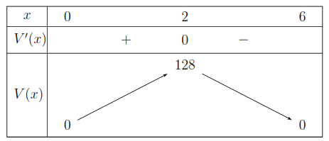

Căn cứ vào bảng biến thiên, ta thấy trên khoảng  hàm số  đạt giá trị lớn nhất bằng  tại . Vậy để khối hộp tạo thành có thể tích lớn nhất thì  (cm).

1. Bạn Hải nhận thiết kế logo hình con mắt (phần được tô đậm) cho một cơ sở y tế: Logo là hình phẳng giới hạn bởi hai parabol  và  như *Hình 7* (đơn vị trên mỗi trục toạ độ là decimét). Bạn Hải cần tính diện tích của logo để báo giá cho cơ sở y tế đó trước khi kí hợp đồng. Diện tích của logo là bao nhiêu decimét vuông (làm tròn kết quả đến hàng phần mười).

***Hình 7***

**Lời giải**

**Trả lời:**

|  |  |  |  |
| --- | --- | --- | --- |
| **9** | **,** | **8** |  |

Gọi parabol  có dạng . Parabol  nhận  làm trục đối xứng nên ta có . Lại có đồ thị hàm số  đi qua điểm  và điểm  nên  và .

Vậy parabok .

• Tương tự, ta cũng có parabol .

• Phương trình hoành độ giao điểm của  và  là:

 hoặc .

Khi đó, diện tích của logo là:

.

1. Một công ty dược phẩm giới thiệu một dụng cụ để kiểm tra sớm bệnh sốt xuất huyết. Về báo cáo kiểm định chất lượng của sản phẩm, họ cho biết như sau: Số người được thử là , trong số đó có  người đã bị nhiễm bệnh sốt xuất huyết và có người không bị nhiễm bệnh sốt xuất huyết. Nhưng khi kiểm tra lại bằng dụng cụ của công ty, trong  người đã bị nhiễm bệnh sốt xuất huyết, có số người đó cho kết quả dương tính, còn lại cho kết quả âm tính. Trong  người không bị nhiễm bệnh sốt xuất huyết, có số người đó cho kết quả dương tính, còn lại cho kết quả âm tính. Xác suất mà một bệnh nhân với kết quả kiểm tra dương tính là bị nhiễm bệnh sốt xuất huyết bằng bao nhiêu? (viết kết quả dưới dạng số thập phân và làm tròn đến hàng phần trăm).

**Lời giải**

**Trả lời:**

|  |  |  |  |
| --- | --- | --- | --- |
| **0** | **,** | **7** | **1** |

**+** Khi kiểm tra lại, trong  người đã bị nhiễm bệnh sốt xuất huyết, có  số người cho kết quả dương tính nên ta có:  (người).

Khi đó số bị người nhiễm bệnh sốt xuất huyết cho kết quả âm tính trong số  người đó là: (người).

+ Khi kiểm tra lại, trong  người không bị nhiễm bệnh sốt xuất huyết, có  số người đó cho kết quả dương tính nên ta có là:  (người).

Khi đó, số người không bị nhiễm bệnh sốt xuất huyết cho kết quả âm tính trong  người đó là:  (người).

Từ đó ta có bảng sau: (đơn vị: người)

|  |  |  |  |
| --- | --- | --- | --- |
|  | Số người  nhiễm bệnh | Số người không  nhiễm bệnh | Tổng số |
|  |  |  |
| Dương tính |  |  |  |
| Âm tính |  |  |  |

+ Xét các biến cố sau:

 “Người được chọn ra trong số những người thử nghiệm là bị nhiễm bệnh sốt xuất huyết”;

 “Người được chọn ra trong số những người thử nghiệm là không bị nhiễm bệnh sốt xuất huyết”;

 “Người được chọn ra trong số những người thử nghiệm cho kết quả dương tính(khi kiểm tra lại)”;

: “Người được chọn ra trong số những người thử nghiệm cho kết quả âm tính (khi kiểm tra lại)”.

Khi đó, ta có .

Vậy .

Đáp số: .

|  |  |
| --- | --- |
| **ĐỀ THAM KHẢO 02** | **KỲ THI TỐT NGHIỆP THPT QUỐC GIA NĂM 2025** |
| **HD ÔN TẬP TN.THPT** | **Bài thi môn: TOÁN** |
| *(Đề gồm có 06 trang)* | *Thời gian làm bài: 90 phút, không kể thời gian phát đề* |

**PHẦN I. Câu trắc nghiệm nhiều phương án lựa chọn.** Học sinh trả lời từ câu 1 đến câu 12. Mỗi câu hỏi học sinh chỉ chọn một phương án.

1. Cho hàm số  có đồ thị như *Hình 1*.

Hàm số đã cho đồng biến trên khoảng nào trong các khoảng sau đây?

**A.** . **B.** . **C.** . **D.** .

1. Cho hàm số  có đồ thị như *Hình 2*.

Đồ thị hàm số đã cho có đường tiệm cận ngang là:

**A.** . **B.** . **C.** . **D.** .

1. Họ nguyên hàm của hàm số là?

**A.** . **B.** . **C.** . **D.** .

1. Trong không gian tọa độ vectơ nào sau đây là vectơ pháp tuyến của mặt phẳng ?

**A.** . **B.** . **C.** . **D.** .

1. Trong không gian tọa độ phương trình nào sau đây là phương trình tham số của đường thẳng?

**A.**  **B.**  **C.  D. **

1. Trong không gian tọa độ , cho mặt cầu: 

Tâm của mặt cầu  có tọa độ là:

**A.  B.  C.  D. **

1. Cho hai biến cố  với  Phát biểu nào sau đây là đúng?

**A. **

**B. **

**C. **

**D. **

1. Xét mẫu số liệu ghép nhóm cho ở *Bảng 1.* Gọi  là số trung bình cộng của mẫu số liệu ghép nhóm. Độ lệch chuẩn của mẫu số liệu ghép nhóm đó được tính bằng công thức nào trong các công thức sau?

|  |  |  |
| --- | --- | --- |
| **Nhóm** | **Giá trị**  **đại diện** | **Tần số** |
| **….** | **…** | **…** |
|  |  |  |

Bảng 1

**A. **

**B. **

**C. **

**D. **

1. Trong không gian tọa độ của vectơ  là:

**A.**  **B.**  **C.**  **D.** 

1. Cho các hàm số  liên tục trên đoạn  và có đồ thị như Hình 3.

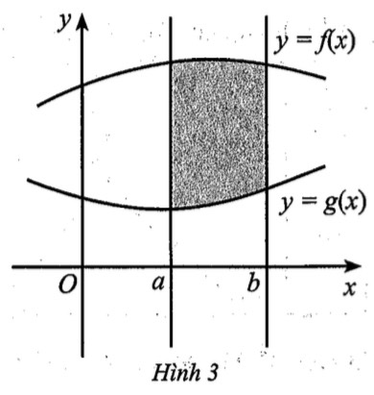

Khi đó, diện tích hình phẳng giới hạn bởi đồ thị các hàm số  và hai đường thẳng  là:

**A.**  **B.** 

**C.**  **D.** 

1. Cho hàm số  liên tục trên  và có một nguyên hàm là  Biết rằng  Giá trị của biểu thức  bằng:

**A.**  **B.**  **C.**  **D.** 

1. Trong không gian với hệ tọa độ  khoảng cách từ điểm  đến mặt phẳng  bằng?

**A.**  **B.**  **C.**  **D.** 

**PHẦN II. Câu trắc nghiệm đúng sai**. Thí sinh trả lời từ câu 1 đến câu 4. Trong mỗi ý **a), b), c), d)** ở mỗi câu, thí sinh chọn đúng hoặc sai.

1. Trong không gian tọa độ  cho đường thẳng  và mặt phẳng 

**a)** Vectơ có tọa độ  là một vectơ chỉ phương của 

**b)** Vectơ có tọa độ  là một vectơ pháp tuyến của 

**c)** Côsin của góc giữa hai vectơ  và  bằng 

**d)** Góc giữa đường thẳng  và mặt phẳng  (làm tròn đến hàng đơn vị của độ) bằng 

1. Cho hàm số**.**

**a)** Đạo hàm của hàm số đã cho là .

**b)** Đạo hàm của hàm số đã cho nhận giá trị âm trên các khoảng  và nhận giá trị dương trên các khoảng .

**c)** Bảng biến thiên của hàm số đã cho là:

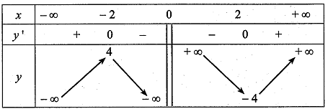

**d)** Đồ thị hàm số đã cho như ở hình 4:

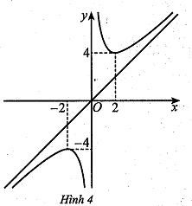.

1. Trong không gian với hệ tọa độ , cho bốn vệ tinh , , , . Điểm  trong không gian, biết khoảng cách từ các vệ tinh đến điểm  lần lượt là 

**a) **

**b) **

**c) **

**d) **

1. Một xe ô tô đang chạy với vận tốc   thì người lái xe bất ngờ phát hiện chướng ngại vật trên đường cách đó . Người lái xe phản ứng một giây, sau đó đạp phanh khẩn cấp. Kể từ thời điểm này, ô tô chuyển động chậm dần đều với tốc độ , trong đó  là thời gian tính bằng giây kể từ lúc đạp phanh. Gọi  là quảng đường xe ô tô đi được trong  (giây) kể từ lúc đạp phanh.

**a)** Quảng đường  mà xe ô tô đi được trong thời gian  (giây) là một nguyên hàm của hàm số .

**b)** .

**c)** Thời gian kể từ lúc đạp phanh đến khi xe ô tô dừng hẳn là  giây.

**d)** Xe ô tô đó không va vào chướng ngại vật ở trên đường.

**PHẦN III. Câu trắc nghiệm trả lời nhắn.** Thí sinh trả lời từ câu  đến câu .

1. Một chiếc bát thủy tinh có bề dày của phần xung quanh là một khối tròn xoay, khi xoay hình phẳng  quanh một đường thẳng  bất kì nào đó mà khi gắn hệ trục tọa độ  (đơn vị trên trục là decimet) vào hình phẳng  tại một vị trí thích hợp, thì đường thẳng  sẽ trùng với trục . Khi đó hình phẳng  được giới hạn bởi các đồ thị hàm số ,  và hai đường thẳng ,  (Hình 4). Thể tích của bề dày chiếc bát thủy tinh đó bằng bao nhiêu decimet khối? (làm tròn kết quả đến hàng phần mười).

1. Một người gửi  triệu đồng vào ngân hàng với lãi suất /tháng. Biết rằng nếu không rút tiền ra khỏi ngân hàng thì cứ sau mỗi tháng, số tiền lãi sẽ được nhập vào vốn ban đầu (hay gọi là lãi kép). Giả sử trong nhiều tháng liên tiếp kể từ khi gửi tiền, người đó không rút tiền ra và lãi suất không thay đổi. Hỏi từ tháng thứ mấy trở đi, người đó có hơn  triệu đồng?
2. Trong một khung lưới ô vuông gồm các hình lập phương, xét các đường thẳng đi qua hai nút lưới (mỗi nút lưới là đỉnh của hình lập phương), người ta đưa ra một cách kiểm tra độ lệch về phương của hai dường thẳng bằng cách gắn hệ tọa độ  vào khung lưới ô vuông và tìm vectơ chỉ phương của hai đường thẳng đó. Giả sử, đường thẳng  đi qua hai nút lưới  và , đường thẳng  đi qua hai nút lưới  và . Sau khi làm tròn đến hàng đơn vị của độ thì góc giữa hai đường thẳng  và  bằng  ( là số tự nhiên). Giá trị của  bằng bao nhiêu?
3. Để nghiên cứu xác suất của một loại cây trồng mới phát triển bình thường, người ta trồng hạt giống của loại cây đó trên hai ô đất thí nghiệm ,  khác nhau. Xác suất phát triển bình thường của hạt giống đó trên các ô đất ,  lần lượt là  và . Lặp lại thí nghiệm trên với đầy đủ các điều kiện tương đồng. Xác suất của biến cố hạt giống chỉ phát triển bình thường trên một ô đất là bao nhiêu (làm tròn kết quả đến hàng phần trăm)?
4. Một xe ô tô chở khách du lịch có sức chứa tối đa là  hành khách. Trong một khu du lịch, một đoàn khách gồm  người đang đi bộ và muốn thuê xe về khách sạn. Lái xe đưa ra thỏa thuận với đoàn khách du lịch như sau: Nếu một chuyến xe chở  (người) thì giá tiền cho mỗi người là  (nghìn đồng). Với thoả thuận như trên thì lái xe có thể thu được nhiều nhất bao nhiêu triệu đồng từ một chuyến chở khách (làm tròn kết quả đến hàng phần trăm)?
5. Người ta xây dựng một chân tháp bằng bê tông có dạng khối chóp cụt tứ giác đều. Cạnh đáy dưới dài , cạnh đáy trên dài , cạnh bên dài  (Hình 5).

*Hình 5*

Biết rằng chân tháp được làm bằng bê tông tươi với giá tiền là  đồng. Số tiền để mua bê tông tươi làm chân tháp là bao nhiêu triệu đồng (làm tròn đến hàng đơn vị của triệu đồng)?

**PHẦN ĐÁP ÁN ĐỀ 2**

**PHẦN I**

(Mỗi câu trả lời đúng thí sinh được  điểm)

|  |  |  |  |  |  |  |  |  |  |  |  |  |
| --- | --- | --- | --- | --- | --- | --- | --- | --- | --- | --- | --- | --- |
| Câu | 1 | 2 | 3 | 4 | 5 | 6 | 7 | 8 | 9 | 10 | 11 | 12 |
| Chọn | **B** | **C** | **A** | **A** | **D** | **A** | **D** | **C** | **D** | **D** | **A** | **C** |

**PHẦN II**

Điểm tối đa của 01 câu hỏi là 1 điểm.

•Thí sinh chỉ lựa chọn chính xác 01 ý trong 1 câu hỏi được  điểm.

•Thí sinh chỉ lựa chọn chính xác 02 ý trong 1 câu hỏi được  điểm.

•Thí sinh chỉ lựa chọn chính xác 03 ý trong 1 câu hỏi được  điểm.

•Thí sinh lựa chọn chính xác cả 04 ý trong 1 câu hỏi được 1 điểm.

|  |  |  |  |
| --- | --- | --- | --- |
|  |  |  |  |
| a) S | a) S | a) Đ | a) Đ |
| b) Đ | b) Đ | b) Đ | b) Đ |
| c) Đ | c) S | c) Đ | c) S |
| d) S | d) Đ | d) S | d) Đ |

**PHẦN III.** (Mỗi câu trả lời Đúng thí sinh Được  Điểm)

|  |  |  |  |  |  |  |
| --- | --- | --- | --- | --- | --- | --- |
| Câu | 1 | 2 | 3 | 4 | 5 | 6 |
| Chọn |  |  |  |  |  |  |

**PHẦN LỜI GIẢI CHI TIẾT ĐỀ 2**

**PHẦN I. Câu trắc nghiệm nhiều phương án lựa chọn.** Học sinh trả lời từ câu 1 đến câu 12. Mỗi câu hỏi học sinh chỉ chọn một phương án.

1. Cho hàm số  có đồ thị như *Hình 1*.

Hàm số đã cho đồng biến trên khoảng nào trong các khoảng sau đây?

**A.** . **B.** . **C.** . **D.** .

**Hướng dẫn giải**

**Chọn B.**

Dựa vào đồ thị hàm số đã cho, hàm số đồng biến trên khoảng  và .

Do đó hàm số đã cho đồng biến trên khoảng .

1. Cho hàm số  có đồ thị như *Hình 2*.

Đồ thị hàm số đã cho có đường tiệm cận ngang là:

**A.** . **B.** . **C.** . **D.** .

**Hướng dẫn giải**

**Chọn C.**

Dựa vào đồ thị hàm số, ta thấy đường thẳng  là đường tiệm cận ngang của đồ thị hàm số.

1. Họ nguyên hàm của hàm số là?

**A.** . **B.** . **C.** . **D.** .

**Hướng dẫn giải**

**Chọn A.**

Ta có  với  là hằng số.

1. Trong không gian tọa độ vectơ nào sau đây là vectơ pháp tuyến của mặt phẳng ?

**A.** . **B.** . **C.** . **D.** .

**Hướng dẫn giải**

**Chọn A.**

Ta có  là một véc-tơ pháp tuyến của mặt phẳng .

1. Trong không gian tọa độ phương trình nào sau đây là phương trình tham số của đường thẳng?

**A.**  **B.**  **C.  D. **

**Hướng dẫn giải**

**Chọn D.**

Ta thấy  là một phương trình tham số của đường thẳng.

1. Trong không gian tọa độ , cho mặt cầu: 

Tâm của mặt cầu  có tọa độ là:

**A.  B.  C.  D. **

**Hướng dẫn giải**

**Chọn A.**

Mặt cầu có tọa độ tâm  và bán kính 

1. Cho hai biến cố  với  Phát biểu nào sau đây là đúng?

**A. **

**B. **

**C. **

**D. **

**Hướng dẫn giải**

**Chọn D.**

Công thức đúng là .

1. Xét mẫu số liệu ghép nhóm cho ở *Bảng 1.* Gọi  là số trung bình cộng của mẫu số liệu ghép nhóm. Độ lệch chuẩn của mẫu số liệu ghép nhóm đó được tính bằng công thức nào trong các công thức sau?

|  |  |  |
| --- | --- | --- |
| **Nhóm** | **Giá trị**  **đại diện** | **Tần số** |
| **….** | **…** | **…** |
|  |  |  |

Bảng 1

**A. **

**B. **

**C. **

**D. **

**Hướng dẫn giải**

**Chọn C.**

Độ lệch chuẩn của mẫu số liệu ghép nhóm là



1. Trong không gian tọa độ của vectơ  là:

**A.**  **B.**  **C.**  **D.** 

**Hướng dẫn giải**

**Chọn D.**

Tọa độ của véc-tơ .

1. Cho các hàm số  liên tục trên đoạn  và có đồ thị như Hình 3.



Khi đó, diện tích hình phẳng giới hạn bởi đồ thị các hàm số  và hai đường thẳng  là:

**A.**  **B.** 

**C.**  **D.** 

**Hướng dẫn giải**

**Chọn D.**

Dựa vào Hình 3, diện tích hình phẳng giới hạn bởi đồ thị các hàm số ,  và hai đường thẳng ,  là 

1. Cho hàm số  liên tục trên  và có một nguyên hàm là  Biết rằng  Giá trị của biểu thức  bằng:

**A.**  **B.**  **C.**  **D.** 

**Hướng dẫn giải**

**Chọn A.**

Ta có .

1. Trong không gian với hệ tọa độ  khoảng cách từ điểm  đến mặt phẳng  bằng?

**A.**  **B.**  **C.**  **D.** 

**Hướng dẫn giải**

**Chọn C.**

Khoảng cách từ điểm  đến mặt phẳng  là

.

**PHẦN II. Câu trắc nghiệm đúng sai**

1.  Vectơ chỉ phương của đường thẳng  là , vectơ pháp tuyến của mặt phẳng  là .

 Côsin của góc giữa hai vecto  và  là . Khi đó, góc giữa đường thẳng  và mặt phẳng  là .

Đáp án: a) **S** b) **Đ** c) **Đ** d) **S**.

1. Cho hàm số .

**a)** Đạo hàm của hàm số đã cho là .

**b)** Hàm số đã cho đồng biến trên khoảng  và nghịch biến trên các khoảng .

**c)** Bảng biến thiên của hàm số đã cho là:



**d)** Đồ thị hàm số đã cho như ở *Hình 4.*



*Hình 4*

**Lời giải**

1. Cho hàm số**.**

**a)** Đạo hàm của hàm số đã cho là  nên mệnh đề sai.

**b)**  nên đạo hàm của hàm số đã cho nhận giá trị âm trên các khoảng  và nhận giá trị dương trên các khoảng .

**c)** Bảng biến thiên của hàm số đã cho là:



Mệnh đề sai vì thấy 

**d)** Đồ thị hàm số đã cho như ở hình 4, mệnh đề đúng

.

Đáp án: a) **S** b) **Đ** c) **S** d) **Đ**.

1. Ta có: , suy ra: .

Lại có , suy ra

.

Từ đẳng thức:  suy ra .

Từ đó ta có toạ độ của điểm .

Đáp án: a) **Đ** b) **Đ** c) **Đ** d) **S**

1. Do  nên quãng đường  mà xe ô tô đi được trong thời gian  (giây) là một nguyên hàm của hàm số . Ta có:  với  là hằng số. Khi đó, ta gọi hàm số .

 Do  nên . Suy ra .

 Xe ô tô dừng hẳn khi  hay . Vậy thời gian kể từ lúc đạp phanh đến khi xe ô tô dừng hẳn là 2 giây.

 Ta có xe ô tô đang chạy với tốc độ .

Do đó, quãng đường xe ô tô còn di chuyển được kể từ lúc đạp phanh đến khi xe dừng hẳn là: .

Vậy quãng đường xe ô tô đã di chuyển kể từ lúc người lái xe phát hiện chướng ngại vật trên đường đến khi xe ô tô dừng hẳn là: .

Do  nên xe ô tô đã dừng hẳn trước khi va chạm với chướng ngại vật trên đường.

Đáp án: a) **Đ**, b) **Đ**, c) **S**, d) **Đ**.

**PHẦN III. Câu trắc nghiệm trả lời ngắn**

1.  Gọi  là thể tích của khối tròn xoay được tạo thành khi cho hình phẳng giới hạn bởi đồ thị hàm số , trục hoành và hai đường thẳng  quay quanh trục . Khi đó

.

 Gọi  là thể tích của khối tròn xoay được tạo thành khi cho hình phẳng giới hạn bởi đồ thị hàm số , trục hoành và hai đường thẳng  quay quanh trục . Khi đó .

Vậy thể tích của bề dày chiếc bát thủy tinh đó là:



Đáp số: **21,2**.

1. Gọi  (triệu đồng), còn  (triệu đồng) là số tiền mà người đó có được sau  tháng gửi tiết kiệm. Khi đó, ta có .

Suy ra dãy số  lập thành một cấp số nhân với công bội  và có .

Ta xét bất phương trình . Vì  và  nên bắt đầu từ tháng thứ 20 trở đi thì người đó có hơn 66 triệu đồng.

Đáp số: **20**.

1. Ta có: . Khi đó:

, suy ra .

Đáp số: **68.**

1. Xét các biến cố:

Cây phát triển bình thường trên ô đất ;

Cây phát triển bình thường trên ô đất .

Các cặp biến cố  và ,  và  là độc lập vì hai ô đất khác nhau.

Hai biến cố  và  là hai biến cố xung khắc.

Ta có: .

Xác suất để cây chỉ phát triển bình thường trên một ô đất là:



Đáp số: **0,46.**

1. Gọi  là lợi nhuận mà lái xe có thể thu về khi chở  (người)  trong chuyến xe đó. Khi đó:

, với .

Ta có: .

Với  thì . Mà  nên ta có bảng biến thiên như sau:

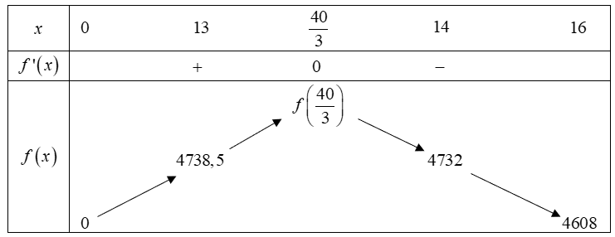

Với . Căn cứ vào bảng biến thiên ta có  (nghìn đồng). Vậy người lái xe đó có thể thu được nhiều nhất khoảng 4,74 triệu đồng từ một chuyến chở khách.

Đáp số: **4,74.**

**Câu 6.** Giả sử đáy dưới và đáy trên của tháp lần lượt có dạng hình vuông ABCD và MNPQ có cạnh lần lượt 6 m và 4 m như hình bên.

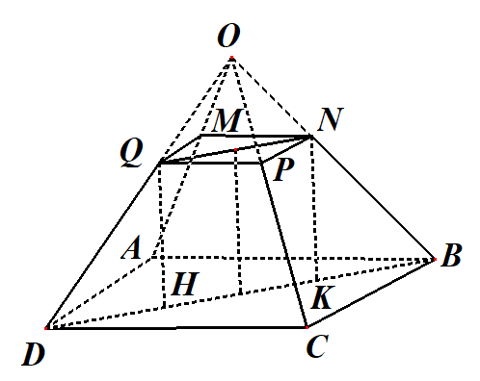

Gọi O là giao điểm của các đường thẳng chứa cạnh bên của hình chóp cụt đều. Ta có: BD và NQ lần lượt là giao tuyến của mặt phẳng  với hai mặt phẳng chứa đáy nên .

Gọi H, K lần lượt là hình chiếu của Q, N trên BD khi đó (m).

Vì tứ giác  là hình thang cân nên  (m).

Đường cao của khối chóp cụt đều là  (m). Diện tích của hai đáy lần lượt bằng 36 m2 và 16 m2. Thể tích của khối chóp cụt đều bằng.

 (m3).

Vậy số tiền để mua bê tông tươi làm chân tháp là:

 (đồng) (triệu đồng)

Đáp số: **142.**

|  |  |
| --- | --- |
| **ĐỀ THAM KHẢO 03** | **KỲ THI TỐT NGHIỆP THPT QUỐC GIA NĂM 2025** |
| **HD ÔN TẬP TN.THPT** | **Bài thi môn: TOÁN** |
| *(Đề gồm có 06 trang)* | *Thời gian làm bài: 90 phút, không kể thời gian phát đề* |

**PHẦN I. Câu trắc nghiệm nhiều phương án lưra chọn.** Thí sinh trả lời từ câu 1 đến câu 12. Mỗi câu hỏi thí sinh chỉ chọn một phương án.

1. Cho hàm số  có đồ thị như hình vẽ. Toạ độ tâm đối xứng cùa đồ thị hàm số đã cho là:



**A.** . **B.** . **C.** . **D.** .

1. Cho hàm số  có đồ thị như hình vẽ. Phương trình đường tiệm cận xiên của đồ thị hàm số đã cho là:

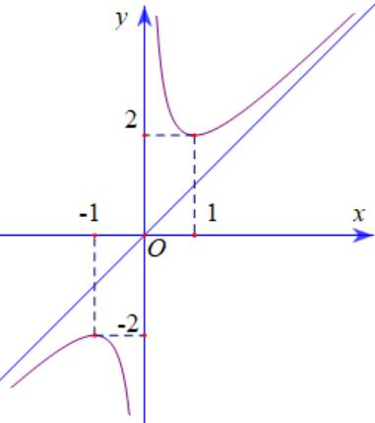

**A.** . **B.** . **C.** . **D.** .

1. Hàm số nào sau đây là một nguyên hàm của hàm số ?

**A.** . **B.** . **C.** . **D.** .

1. Trong không gian toạ độ , phương trình nào sau đây là phương trình tổng quát của mặt phẳng?

**A.** . **B.** . **C.** . **D.** .

1. Trong không gian toạ độ , vectơ nào sau đây là vectơ chỉ phương của đường thẳng ?

**A. **. **B. **. **C. **. **D. **.

1. Trong không gian ****cho mặt cầu: **.** Bán kính của mặt cầu  là:

**A.** . **B.** . **C.** . **D.** .

1. Nếu hàm số y =liên tục trên  thỏa mãn < ,  thì

**A.** 2 là điểm cực tiểu của hàm số. **B.** 2 là điểm cực đại của hàm số.

**C.** Giá trị lớn nhất của hàm số bằng . **D.** Giá trị nhỏ nhất của hàm số bằng .

1. Tích vô hướng của 2 vectơ trong không gian được tính bằng:

**A.** . **B.** . **C.** . **D.** .

1. Cho hàm sốy =có đồ thị như *Hình 3*. Gọi  là diện tích hình phẳng được tô màu. Thể tích  của khối tròn xoay được tạo thành khi quay hình phẳng  quanh trục  là

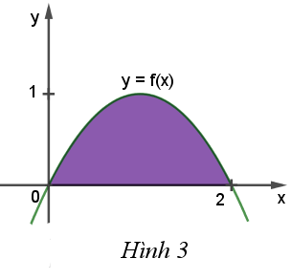

**A.** . **B.** . **C.** . **D.** .

1. Xét mẫu số liệu ghép nhóm cho bởi *Bảng 1*. Gọi  là số trung bình cộng của mẫu số liệu ghép nhóm. Phương sai của mẫu số liệu ghép nhóm đó được tính bằng công thức nào dưới đây?

|  |  |  |
| --- | --- | --- |
| Nhóm | Giá trị  đại diện | Tần số |
|  |  |  |
|  |  |  |
| . |  |  |
|  |  |  |
|  |  |  |

*Bảng 1*

**A.** .

**B.** .

**C.** .

**D.** .

1. Trong không gian tọa độ , mặt cầu  có tâm  và đường kính 6 có phương trình là

**A.** . **B.** .

**C.** . **D.** .

1. Cho hàm số  liên tục trên  thỏa mãn . Giá trị của biểu thức  bằng

**A.** 7. **B.** 1. **C.** 12. **D.** 0,75.

**PHẦN II. Câu trắc nghiệm đúng sai.** Thí sinh trả lời từ câu 1 đến câu 4. Trong mỗi **ý a), b), c), d)** ở mỗi câu, thí sinh chọn đúng hoặc sai.

1. Trong không gian tọa độ , cho hai mặt phẳng  và .

**a)** Vectơ có tọa độ  là một vectơ pháp tuyến của mặt phằng .

**b)** Vectơ có toạ độ  là một vectơ pháp tuyến của mặt phẳng .

**c)** Côsin của góc giữa hai vectơ  và  bằng .

**d)** Góc giữa hai mặt phẳng  và  bằng .

1. Cho hàm số .

**a)** Đạo hàm của hàm số đã cho là .

**b)** Đạo hàm của hàm số đã cho nhận giá trị âm với mọi .

**c)** Bảng biến thiên của hàm số đã cho là:

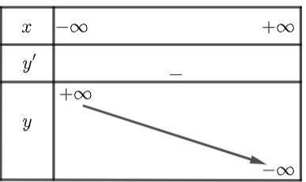

**d)** Đồ thị hàm số đã cho như ở *Hình 4*.

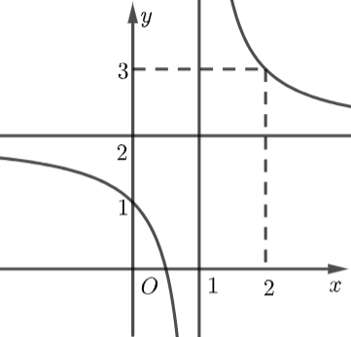

1. Một ô tô đang chạy đều với vận tốc  thì người lái xe đạp phanh. Từ thời điểm đó, ô tô chuyển động chậm dần đều với vận tốc thay đổi theo hàm số , trong đó  là thời gian tính bằng giây kể từ lúc đạp phanh.

**a)** Khi xe dừng hẳn thì vận tốc bằng .

**b)** Thời gian từ lúc người lái xe đạp phanh cho đến khi xe dừng hẳn là .

**c)** .

**d)** Quãng đường từ lúc đạp phanh cho đến khi xe dừng hẳn là .

1. Năm 2001, Cộng đồng Châu Âu có làm một đợt kiểm tra rất rộng rãi các con bò để phát hiện những con bị bệnh bò điên. Người ta tiến hành một loại xét nghiệm và cho kết quả như sau: Khi con bò bị bệnh bò điên thì xác suất để ra phản ứng dương tính trong xét nghiệm là ; còn khi con bò không bị bệnh thì xác suất để xảy ra phản ứng dương tính trong xét nghiệm đó là . Biết rằng ti lệ bò bị mắc bệnh bò điên ở Hà Lan là 1,3 con trên 100000 con. Gọi  là biến cố một con bò bị bệnh bò điên,  là biến cố một con bò phản ứng dương tính với xét nghiệm.

**a)** .

**b)** .

**c)** .

**d)** .

**PHẦN III. Câu trắc nghiệm trả lời ngắn.** Thí sinh trả lời từ câu 1 đến câu 6.

1. Giả sử . Với  là các hằng số dương. Giá trị của biểu thức  bằng bao nhiêu?
2. Giả sử ở những giây đầu tiên, máy bay ở Hình 5 bay theo một đường thẳng tạo với mặt đất một góc 21° với vận tốc 240 km/h. Hình 6 mô tả mặt đất là một phần mặt phẳng, máy bay bay từ vị trí  đến vị trí . Độ cao *AH* của máy bay so với mặt đất sau khi máy bay rời khỏi mặt đất 3 giây là bao nhiêu mét (làm tròn kết quả đến hàng đơn vị)?

Hình 5 Hình 6

1. Một doanh nghiệp hỗ trợ cho bốn người dân bị thất nghiệp ở một khu phố là  triệu đồng/người với điều kiện như sau:

• Người thất nghiệp của khu phố làm việc tạp vụ cho doanh nghiệp trong nhiều ngày liên tiếp.

• Sau ngày đầu tiên, doanh nghiệp cho  nghìn đồng/người.

• Bắt đầu từ ngày thứ hai, mỗi ngày tăng thêm  nghìn đồng/người so với ngày hôm trước.

Mỗi người thất nghiệp phải làm cho doanh nghiệp đó ít nhất bao nhiêu ngày để có được hơn  triệu đồng (làm tròn kết quả đến hàng đơn vị)?

1. Bác Hà lập lại mật khẩu cho tài khoản thanh toán trực tuyến. Khi lập mật khẩu, hệ thống báo về số điện thoại của bác mã OTP là một dãy  kí tự, mỗi kí tự là một chữ số, chữ số  có thể đứng đầu. Xác suất của biến cố: Mã OTP là dãy kí tự  với  là bao nhiêu (làm tròn kết quả đến hàng phần trăm)?
2. Một xí nghiệp mỗi ngày sản xuất ra  sản phẩm trong đó có  sản phẩm lỗi. Lần lượt lấy ra ngẫu nhiên hai sản phẩm không hoàn lại để kiểm tra. Tính xác suất của biến cố: Sản phẩm lấy ra lần thứ hai bị lỗi (làm tròn kết quả đến hàng phần trăm).
3. Từ một tấm bìa mỏng hình vuông cạnh , bạn Hoa cắt bỏ bốn tam giác cân bằng nhau có cạnh đáy là cạnh của hình vuông ban đầu và đỉnh là đỉnh của một hình vuông nhỏ phía trong rồi gập lên, ghép lại tạo thành một khối chóp tứ giác đều (Hình 7).

Thể tích của khối chóp có giá trị lớn nhất bằng bao nhiêu decimét khối (làm tròn kết quả đến hàng phần mười)?

**PHẦN ĐÁP ÁN ĐỀ 3**

**PHẦN I**

(Mỗi câu trả lời đúng thí sinh được  điểm)

|  |  |  |  |  |  |  |  |  |  |  |  |  |
| --- | --- | --- | --- | --- | --- | --- | --- | --- | --- | --- | --- | --- |
| Câu | 1 | 2 | 3 | 4 | 5 | 6 | 7 | 8 | 9 | 10 | 11 | 12 |
| Chọn | **B** | **C** | **D** | **A** | **D** | **B** | **B** | **C** | **D** | **A** | **B** | **B** |

**PHẦN II**

Điểm tối đa của 01 câu hỏi là 1 điểm.

•Thí sinh chỉ lựa chọn chính xác 01 ý trong 1 câu hỏi được  điểm.

•Thí sinh chỉ lựa chọn chính xác 02 ý trong 1 câu hỏi được  điểm.

•Thí sinh chỉ lựa chọn chính xác 03 ý trong 1 câu hỏi được  điểm.

•Thí sinh lựa chọn chính xác cả 04 ý trong 1 câu hỏi được 1 điểm.

|  |  |  |  |
| --- | --- | --- | --- |
|  |  |  |  |
| a) S | a) Đ | a) Đ | a) Đ |
| b) Đ | b) Đ | b) S | b) S |
| c) Đ | c) S | c) Đ | c) Đ |
| d) S | d) Đ | d) S | d) S |

**PHẦN III.** (Mỗi câu trả lời Đúng thí sinh Được  Điểm)

|  |  |  |  |  |  |  |
| --- | --- | --- | --- | --- | --- | --- |
| Câu | 1 | 2 | 3 | 4 | 5 | 6 |
| Chọn |  |  |  |  |  |  |

**LỜI GIẢI CHI TIẾT ĐỀ 3**

**Phần I. Câu trắc nghiệm nhiều phương án lựa chọn**

1. Cho hàm số  có đồ thị như hình vẽ. Toạ độ tâm đối xứng cùa đồ thị hàm số đã cho là:



**A.** . **B.** . **C.** . **D.** .

**Hướng dẫn giải**

**Chọn B.**

Dựa vào đồ thị hàm số đã cho, tâm đối xứng của đồ thị hàm số chính là điểm uốn của đồ thị có tọa độ .

1. Cho hàm số  có đồ thị như hình vẽ. Phương trình đường tiệm cận xiên của đồ thị hàm số đã cho là:



**A.** . **B.** . **C.** . **D.** .

**Hướng dẫn giải**

**Chọn C.**

Dựa vào đồ thị hàm số, ta thấy đường tiệm cận xiên của đồ thị hàm số đi qua 2 điểm  và  nên đường tiệm cận xiên của đồ thị hàm số có phương trình .

1. Hàm số nào sau đây là một nguyên hàm của hàm số ?

**A.** . **B.** . **C.** . **D.** .

**Hướng dẫn giải**

**Chọn D.**

Vì: .

1. Trong không gian toạ độ , phương trình nào sau đây là phương trình tổng quát của mặt phẳng?

**A.** . **B.** . **C.** . **D.** .

**Hướng dẫn giải**

**Chọn A.**

PTTQ của mặt phẳng có dạng , với  nên ta chọn **A.**

1. Trong không gian toạ độ , vectơ nào sau đây là vectơ chỉ phương của đường thẳng ?

**A. **. **B. **. **C. **. **D. **.

**Hướng dẫn giải**

**Chọn D.**

Đường thẳng  có vecto chỉ phương là .

1. Trong không gian ****cho mặt cầu: **.** Bán kính của mặt cầu  là:

**A.** . **B.** . **C.** . **D.** .

**Hướng dẫn giải**

**Chọn B.**

Mặt cầu có bán kính .

1. Nếu hàm số y =liên tục trên  thỏa mãn < ,  thì

**A.** 2 là điểm cực tiểu của hàm số. **B.** 2 là điểm cực đại của hàm số.

**C.** Giá trị lớn nhất của hàm số bằng . **D.** Giá trị nhỏ nhất của hàm số bằng .

**Hướng dẫn giải**

**Chọn B.**

Theo định nghĩa điểm cực đại của hàm số.

1. Tích vô hướng của 2 vectơ trong không gian được tính bằng:

**A.** . **B.** . **C.** . **D.** .

**Hướng dẫn giải**

**Chọn C.**

Theo định nghĩa tích vô hướng của hai vecto, ta có: .

1. Cho hàm sốy =có đồ thị như *Hình 3*. Gọi  là diện tích hình phẳng được tô màu. Thể tích  của khối tròn xoay được tạo thành khi quay hình phẳng  quanh trục  là



**A.** . **B.** . **C.** . **D.** .

**Hướng dẫn giải**

**Chọn D.**

Hình phẳng  được giới hạn bởi 4 đường: Đồ thị hàm số , trục hoành  và hai đường thẳng . Do đó khối tròn xoay tạo thành khi cho hình phẳng  quay quanh trục  có thể tích là .

1. Xét mẫu số liệu ghép nhóm cho bởi *Bảng 1*. Gọi  là số trung bình cộng của mẫu số liệu ghép nhóm. Phương sai của mẫu số liệu ghép nhóm đó được tính bằng công thức nào dưới đây?

|  |  |  |
| --- | --- | --- |
| Nhóm | Giá trị  đại diện | Tần số |
|  |  |  |
|  |  |  |
| . |  |  |
|  |  |  |
|  |  |  |

*Bảng 1*

**A.** .

**B.** .

**C.** .

**D.** .

**Hướng dẫn giải**

**Chọn A.**

Dựa vào công thức tính phương sai của mẫu số liệu ghép nhóm, ta có:



1. Trong không gian tọa độ , mặt cầu  có tâm  và đường kính 6 có phương trình là

**A.** .

**B.** .

**C.** .

**D.** .

**Hướng dẫn giải**

**Chọn B.**

Mặt cầu  có tâm  và bán kính  nên có phương trình là

.

1. Cho hàm số  liên tục trên  thỏa mãn . Giá trị của biểu thức  bằng

**A.** 7. **B.** 1. **C.** 12. **D.** 0,75.

**Hướng dẫn giải**

**Chọn B.**

Ta có: 



**Phần II. Câu trắc nghiệm đúng sai**

1. **a)**  nên mệnh đề sai

**b)**  nên mệnh đề đúng

**c**)  mệnh đề đúng

d) Góc hai mặt phẳng không thể tù nên mệnh đề sai

a) **S**,b) **Đ**,c) **Đ**, d) **S**.

1. **a)**  mệnh đề đúng

b)  mệnh đề đúng

**a)** Đạo hàm của hàm số đã cho là .

**b)** Đạo hàm của hàm số đã cho nhận giá trị âm với mọi .

**c)** Bảng biến thiên của hàm số đã cho như hình dưới là sai vì hàm số không xác định tại 



**d)** Đồ thị hàm số đã cho như ở *Hình 4*. Mệnh đề đúng



a) **Đ**,b) **Đ**,c) **S**, d) **Đ**.

1. **a)** Khi xe dừng hẳn thì vận tốc bằng . Mệnh đề đúng

**b)** Cho . Mệnh đề sai

**c)** . Mệnh đề đúng

d) Quãng đường từ lúc đạp phanh cho đến khi xe dừng hẳn là . Mệnh đề sai

a) **Đ**,b) **S**,c) **Đ**, d) **S**.

1. **·** Tỉ lệ bò bị mắc bệnh bò điên ở Hà Lan là 1,3 con trên  con nghĩa là .

• Khi con bò bị bệnh bò điên, thì xác suất để ra phản ứng dương tính trong xét nghiệm là 70%, nghĩa là: 

• Khi con bò không bị bệnh, thì xác xuất để xả ra phản ứng dương tính trong xét nghiệm đó là 10%, nghĩa là . Khi đó, ta có:



Đáp án: a) **Đ**, b) **S**, c) **Đ**, d) **S**.

**PHẦN III. Câu trắc nghiệm trả lời ngắn**

1. Ta có: 

Suy ra . Vậy 

Đáp số: .

1. Ta có:  Quãng đường máy bay đi được sau  giây là . Độ cao của máy bay so với mặt đất sau khi máy bay rời mặt đất  giây là (m).

Đáp số: .

1. Gọi (ngìn đồng) là số tiền mà mỗi người lao động có được sau ngày đi làm thứ , có  và  với  là số nguyên dương nên tổng số tiền mà mỗi người lao động có được sau  ngày đi làm là:

.

Suy ra 

Vì  nên mỗi lao động phải làm cho công ty ít nhất  ngày để có được nhiều hơn  triệu đồng.

Đáp số: .

1. Có 10 chữ số là: . Khi đó, dãy kí tự  với mỗi kí tự là một chữ số và chữ số 0 có thể đứng đầu nên mỗi thứ tự đều có 10 cách chọn. Số phần tử của không gian mẫu là 

Số các bộ bốn chữ số  thỏa mãn  bằng số tập con gồm 4 phần tử của tập hợp 10 chữ số và bằng .

Vậy xác suất cần tìm là .

Đáp số: .

1. Xét các biến cố:

: Sản phẩm lấy ra lần thứ nhất bị lỗi. Khi đó, ta có: ; .

: Sản phẩm lấy ra lần thứ hai bị lỗi.

• Khi sản phẩm lấy ra lần thứ nhất bị lỗi thì còn  sản phẩm và trong đó có  sản phẩm lỗi nên ta có: , suy ra .

• Khi sản phẩm lấy ra lần thứ nhất không bị lỗi thì còn  sản phẩm trong đó có sản phẩm lỗi nên ta có: , suy ra .

Khi đó, xác suất để sản phẩm lấy ra lần thứ hai bị lỗi là:

.

Đáp số: .

1. Gọi cạnh đáy của hình chóp tứ giác đều là  với  như hình bên.

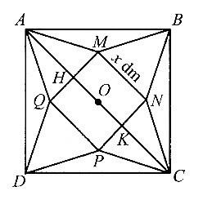

Ta có: ****.

Đường cao của hình chóp tứ giác đều là: .

Thể tích khối chóp là: .

Để tìm giá trị lớn nhất của , ta đi tìm giá trị lớn nhất của hàm số  với .

Ta có: ,  khi  hoặc .

Bảng biến thiên của  như sau

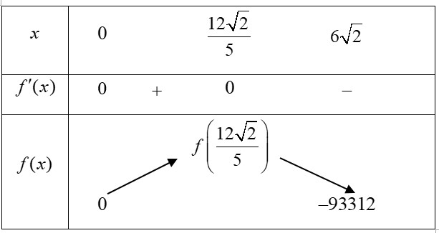

Từ bảng biến thiên ta có  tại .

Vậy thể tích của khối chóp có giá trị lớn nhất bằng .

Đáp số: .

|  |  |
| --- | --- |
| **ĐỀ THAM KHẢO 04** | **KỲ THI TỐT NGHIỆP THPT QUỐC GIA NĂM 2025** |
| **HD ÔN TẬP TN.THPT** | **Bài thi môn: TOÁN** |
| *(Đề gồm có 06 trang)* | *Thời gian làm bài: 90 phút, không kể thời gian phát đề* |

**PHẦN I. Câu trắc nghiệm nhiều phương án lựa chọn.** Thí sinh trả lời từ câu 1

đến câu 12.Mỗi câu hỏi thí sinh chỉ chọn một phương án.

1. Cho hàm số có đồ

thị như *Hình 1.* Phát biểu nào sau đây là đúng?

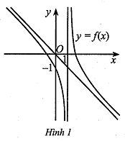

**A.** Hàm số nghịch biến trên các khoảng và .

**B.** Hàm sốđồng biến trên các khoảng và .

**C.** Hàm số đồng biến trên khoảng và nghịch biến trên khoảng .

**D.** Hàm số  nghịch biến trên khoảng và đồng biến trên khoảng .

1. Cho hàm số có đồ thị như *Hình 2.*

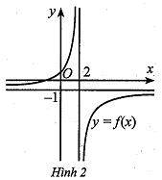

Phương trình đường tiệm cận đứng của đồ thị hàm số  là:

**A.** . **B.** . **C.** . **D.** .

1. Hàm số nào sau đây là một nguyên hàm của hàm số ?

**A.** . **B.** . **C.** . **D.** .

1. Trong không gian, khoảng cách giữa hai điểm  và bằng:

**A.** . **B.** .

**C.** . **D.** .

1. Trong không gian tọa độ **,** mặt phẳng đi qua điểm  và nhận  làm vectơ pháp tuyến có phương trình

**A.** . **B.** .

**C.** . **D.** .

1. Trong không gian tọa độ **,** mặt cầu tâm  bán kính  có phương trình là

**A.** . **B.** .

**C.** . **D.** .

1. Nếu hàm số liên tục trên thỏa mãn  và tồn tại  sao cho thì

**A.** Hàm số  đạt giá trị lớn nhất bằng .

**B.** Hàm số  đạt giá trị cực tiểu bằng .

**C.** Hàm số  đạt giá trị nhỏ nhất bằng .

**D.** Hàm số  đạt giá trị cực đại bằng .

1. Đạo hàm của hàm số là

**A.** . **B.** . **C.** . **D.** .

1. Xét mẫu số liệu ghép nhóm cho bởi *Bảng 1*. Số trung bình cộng của mẫu số liệu ghép nhóm đó bằng

|  |  |  |
| --- | --- | --- |
| **Nhóm** | **Giá trị đại diện** | **Tần số** |
|  |  |  |
|  |  |  |

*Bảng 1*

**A.** . **B.** .

**C.** . **D.** .

1. Cho các biến cố  và  thỏa mãn . Khi đó  bằng biểu thức nào dưới đây?

**A.** . **B.** . **C.** . **D.** .

1. Độ cao các bậc cầu thang so với mặt sàn tầng 1 của một căn nhà theo thứ tự lập thành một cấp số cộng với công sai , bậc thứ nhất có độ cao . Bậc thứ năm có độ cao so với mặt sàn tấng 1 bằng

**A.** . **B.** . **C.** . **D.** .

1. Một đồ chơi có dạng khối chóp cụt tứ giác đều với độ dài hai cạnh đáy lần lượt là  và , chiều cao là . Thể tích của đồ chơi đó bằng

**A. **. **B. **. **C.** . **D.** .

**PHẦN II. Câu trắc nghiệm đúng sai.** Thí sinh trả lời từ câu 1 đến câu 4. Trong mỗi ý **a), b), c), d)** ở mỗi câu, thí sinh chọn đúng hoặc sai.

1. Cho hàm số 

a) .

b) 

c) Tập hợp nghiệm của phương trình  trên đoạn  là .

d) Giá trị nhỏ nhất của hàm số  trên đoạn  là .

1. Gọi  là hình phẳng giới hạn bởi các đồ thị hàm số  và hai đường thẳng .

a)Gọi  là thể tích khối tròn xoay được tạo khi quay hình phẳng giới hạn bởi các đường ,  quanh trục . Khi đó .

b)Gọi  là thể tích khối tròn xoay được tạo khi quay hình phẳng giới hạn bởi các đường ,  quanh trục . Khi đó .

c)Giá trị của biểu thức  bằng .

d)Một vật thể A có hình dạng được tạo thành khi quay hình phẳng quanh trục ( đơn vị trên hai trục tính theo centi mét). Thề tích của vật thể đó (làm tròn đến hàng phần mười theo đơn vị centi mét khối) là .

1. Cho hình lập phương  cạnh (Hình 3).

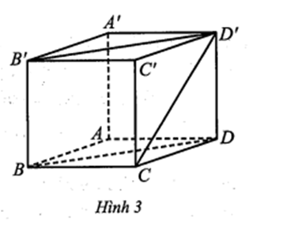

a) Khoảng cách giữa hai đường thẳng  và bằng .

b) Góc giữa hai đường thẳng  và bằng.

c) Góc giữa đường thẳng và mặt phẳng bằng .

d) Góc nhị diện có số đo bằng .

1. Một két nước ngọt đựng 24 chai nước có khối lượng và hình thức bề ngoài như nhau, trong đó

có 16 chai loại I và 8 chai loại II. Bác Tùng lần lượt lấy ra ngẫu nhiên hai chai ( lấy không hoàn lại). Xét

các biến cố: ” lần thứ nhất lấy ra chai nước loại I”; ”Lần thứ hai lấy ra chai nước loại I”.

a)

b)

c)

d) 

**PHẦN III.** **Câu trắc nghiệm trả lời ngắn**. Thí sinh trả lời từ câu 1 đến câu 6.

1. Trong điều kiện nuôi cấy thích hợp, cứ 20 phút vi khuẩn E.Coli lại phân đôi một lần. Giả sử lúc

đầu có 5 vi khuẩn và sau  phút () có hơn 2.000 vi khuẩn. Giá trị nhỏ nhất của  là bao nhiêu?

1. Một khối Rubik 4 x 4 được gắn với hệ tọa độ  có đơn vị trên mỗi trục bằng độ dài cạnh hình lập phương nhỏ *(Hình 4)*. Xét mặt phẳng đi qua 3 điểm . Góc giữa hai mặt phẳng  và  bằng bao nhiêu độ? ( làm tròn đến hàng đơn vị)

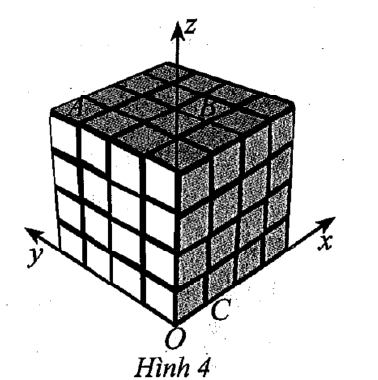

1. Khi đặt hệ tọa độ vào không gian với đơn vị trên trục tính theo kilômét, người ta thấy rằng một không gian phủ sóng điện thoại có dạng một hình cầu (S) (tập hợp những điểm nằm trong và nằm trên mặt cầu tương ứng). Biết mặt cầu (S) có phương trình: . Khoảng cách xa nhất giữa hai vùng phủ sóng là bao nhiêu kilômét?
2. Một hãng điện thoại đưa ra quy luật bán buôn cho từng đại lí, đó là đại lí càng nhập nhiều chiếc điện thoại của hãng thì giá bán buôn một chiếc điện thoại càng giảm. Cụ thể, nếu đại lí mua  điện thoại thì giá tiền của mỗi điện thoại là (nghìn đồng), . Đại lí nhập cùng một lúc bao nhiêu chiếc điện thoại thì hãng có thể thu về nhiều tiền nhất từ đại lí đó?
3. Gọi là các hình phẳng giới hạn bởi đồ thị hàm số liên tục và trục hoành với lần lượt thuộc các đoạn *(Hình 5)*. Biết rằng các hình  lần lượt có diện tích bằng Giá trị  bằng bao nhiêu?

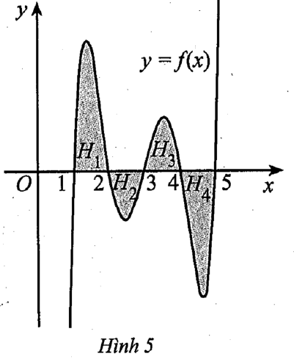

1. Tất cả các học sinh của trưởng Hạnh Phúc đều tham gia câu lạc bộ bóng chuyền hoặc bóng rổ, mỗi học sinh chỉ tham gia đúng một câu lạc bộ. Có học sinh của trường tham gia câu lạc bộ bóng chuyền và học sinh của trường tham gia câu lạc bộ bóng rổ. Số học sinh nữ chiếm trong câu lạc bộ bóng chuyền và trong câu lạc bộ bóng rổ. Chọn ngẫu nhiên một học sinh. Xác suất chọn được học sinh nữ là bao nhiêu?

**PHẦN ĐÁP ÁN ĐỀ 4**

**PHẦN I**. (Mỗi câu trả lời đúng thí sinh được  điểm)

|  |  |  |  |  |  |  |  |  |  |  |  |  |
| --- | --- | --- | --- | --- | --- | --- | --- | --- | --- | --- | --- | --- |
| Câu | 1 | 2 | 3 | 4 | 5 | 6 | 7 | 8 | 9 | 10 | 11 | 12 |
| Chọn | **A** | **B** | **D** | **B** | **D** | **A** | **C** | **B** | **D** | **A** | **B** | **D** |

**PHẦN II**

Điểm tối đa của 01 câu hỏi là 1 điểm.

•Thí sinh chỉ lựa chọn chính xác 01 ý trong 1 câu hỏi được  điểm.

•Thí sinh chỉ lựa chọn chính xác 02 ý trong 1 câu hỏi được  điểm.

•Thí sinh chỉ lựa chọn chính xác 03 ý trong 1 câu hỏi được  điểm.

•Thí sinh lựa chọn chính xác cả 04 ý trong 1 câu hỏi được 1 điểm.

|  |  |  |  |
| --- | --- | --- | --- |
|  |  |  |  |
| a) Đ | a) Đ | a) Đ | a) S |
| b) Đ | b) S | b) Đ | b) S |
| c) Đ | c) S | c) S | c) Đ |
| d) S | d) S | d) Đ | d) Đ |

**PHẦN III.** (Mỗi câu trả lời Đúng thí sinh Được  Điểm)

|  |  |  |  |  |  |  |
| --- | --- | --- | --- | --- | --- | --- |
| Câu | 1 | 2 | 3 | 4 | 5 | 6 |
| Chọn |  |  |  |  |  |  |

**LỜI GIẢI CHI TIẾT ĐỀ SỐ 4**

**PHẦN I. Câu trắc nghiệm nhiều phương án lựa chọn.**

1. Cho hàm số có đồ

thị như *Hình 1.* Phát biểu nào sau đây là đúng?



**A.** Hàm số nghịch biến trên các khoảng và .

**B.** Hàm sốđồng biến trên các khoảng và .

**C.** Hàm số đồng biến trên khoảng và nghịch biến trên khoảng .

**D.** Hàm số  nghịch biến trên khoảng và đồng biến trên khoảng .

**Hướng dẫn giải**

**Chọn A.** Đồ thị từ trái sang phải đi xuống

1. Cho hàm số có đồ thị như *Hình 2.*



Phương trình đường tiệm cận đứng của đồ thị hàm số  là:

**A.** . **B.** . **C.** . **D.** .

**Hướng dẫn giải**

**Chọn B.**

1. Hàm số nào sau đây là một nguyên hàm của hàm số ?

**A.** . **B.** . **C.** . **D.** .

**Hướng dẫn giải**

**Chọn D.**

Áp dụng công thức tính đạo hàm 

**Vậy **

1. Trong không gian, khoảng cách giữa hai điểm  và bằng:

**A.** . **B.** .

**C.** . **D.** .

**Hướng dẫn giải**

**Chọn B.**

 **và  **

1. Trong không gian tọa độ **,** mặt phẳng đi qua điểm  và nhận  làm vectơ pháp tuyến có phương trình

**A.** . **B.** .

**C.** . **D.** .

**Hướng dẫn giải**

**Chọn D.**

Mặt phẳng  đi qua điểm  và nhận  làm VTPT có phương trình là :



1. Trong không gian tọa độ **,** mặt cầu tâm  bán kính  có phương trình là

**A.** . **B.** .

**C.** . **D.** .

**Hướng dẫn giải**

**Chọn A.**

Mặt cầu tâm  và bán kính  có phương trình là : 

1. Nếu hàm số liên tục trên thỏa mãn  và tồn tại  sao cho thì

**A.** Hàm số  đạt giá trị lớn nhất bằng .

**B.** Hàm số  đạt giá trị cực tiểu bằng .

**C.** Hàm số  đạt giá trị nhỏ nhất bằng .

**D.** Hàm số  đạt giá trị cực đại bằng .

**Hướng dẫn giải**

**Chọn C.**

1. Đạo hàm của hàm số là

**A.** . **B.** . **C.** . **D.** .

**Hướng dẫn giải**

**Chọn B.**



1. Xét mẫu số liệu ghép nhóm cho bởi *Bảng 1*. Số trung bình cộng của mẫu số liệu ghép nhóm đó bằng

|  |  |  |
| --- | --- | --- |
| **Nhóm** | **Giá trị đại diện** | **Tần số** |
|  |  |  |
|  |  |  |

*Bảng 1*

**A.** . **B.** .

**C.** . **D.** .

**Hướng dẫn giải**

**Chọn D.**



1. Cho các biến cố  và  thỏa mãn . Khi đó  bằng biểu thức nào dưới đây?

**A.** . **B.** . **C.** . **D.** .

**Hướng dẫn giải**

**Chọn A.**



1. Độ cao các bậc cầu thang so với mặt sàn tầng 1 của một căn nhà theo thứ tự lập thành một cấp số cộng với công sai , bậc thứ nhất có độ cao . Bậc thứ năm có độ cao so với mặt sàn tấng 1 bằng

**A.** . **B.** . **C.** . **D.** .

**Hướng dẫn giải**

**Chọn B.**

**.**

Bậc thứ 5 có độ cao so với mặt sàn tầng 1 :  (cm)

1. Một đồ chơi có dạng khối chóp cụt tứ giác đều với độ dài hai cạnh đáy lần lượt là  và , chiều cao là . Thể tích của đồ chơi đó bằng

**A. **. **B. **. **C.** . **D.** .

**Hướng dẫn giải**

**Chọn D.**

Diện tích đáy bé : 

Diện tích đáy lớn : .

Chiều cao .

Thể tích khối chóp cụt tứ giác đều là :



**Phần II. Câu trắc nghiệm đúng sai**

1. Ta có  và .

Khi đó với  thì .

Ta có .

Vậy giá trị nhỏ nhất của hàm số  trên  là .

Đáp án: a) **Đ**, b) **Đ**, c) **Đ**, d) **S**

1. Ta có: ; .

Khi đó, . Vậy thể tích của vật thể  là .

Đáp án: a) **Đ**, b) **S**, c) **S**, d) **S**.

1. Vì ,  nên .

Do  nên .

Vì  nên .

Ta có ,  nên góc nhị diện  có số đo bằng .

Đáp án: a) **Đ**, b) **Đ**, c) **S**, d) **Đ**.

1. Ta có: .

Nếu lần thứ nhất lấy ra chai loại  thì két còn 23 chai nước, trong đó có 15 chai loại I, 8 chai loại II. Suy ra .

Nếu lần thứ nhất lấy ra chai loại II thì két còn 23 chai nước, trong đó có 16 chai loại I, 7 chai loại II. Suy ra .

Theo công thức xác suất toàn phần, ta có:

.

Ta có: ;

.

Đáp án: a) **S**, b) **S**, c) **Đ**, d) **Đ**.

**PHẦN III. Câu trắc nghiệm trả lời ngắn**

1. Sau  phút thì số vi khuấn E. coli là .

Theo giả thiết, . Vậy giá trị nhỏ nhất của  là 173.

Đáp số: .

1. Ta có: ,  và . Suy ra mặt phẳng  có một vectơ pháp tuyến là . Mặt phẳng  có một vectơ pháp tuyến là .

Khi đó, 

Vậy góc giữa hai mặt phẳng  và  bằng khoảng .

**Đáp số:** .

1. Ta có: .

Khoảng cách xa nhất giữa hai điểm thuộc vùng phủ sóng là đường kính của mặt cầu, tức là km.

**Đáp số: .**

1. Số tiền hãng thu được khi đại lí nhập  chiếc điện thoại là .

Ta có: . Khi đó, 

Bảng biến thiên của hàm số là:

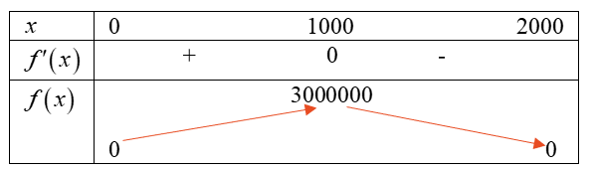

Vậy đại lí nhập cùng lúc  chiếc điện thoại thì hãng có thể thu nhiều tiền nhất từ đại lí đó với (đồng).

**Đáp số: .**

1. Ta có: 





**Đáp số: .**

1. Xét các biến cố: *A*: “ Chọn được học sinh thuộc câu lạc bộ bóng chuyền”;

*B*: “ Chọn được học sinh nữ”.

Theo giả thiết, ta có: .

Theo công thức xác suất toàn phần, xác suất chọn được học sinh nữ là:

.

**Đáp số: **.

|  |  |
| --- | --- |
| **ĐỀ THAM KHẢO 05** | **KỲ THI TỐT NGHIỆP THPT QUỐC GIA NĂM 2025** |
| **HD ÔN TẬP TN.THPT** | **Bài thi môn: TOÁN** |
| *(Đề gồm có 06 trang)* | *Thời gian làm bài: 90 phút, không kể thời gian phát đề* |

**PHẦN I. Câu trắc nghiệm nhiều phương án lựa chọn.** Thí sinh trả lời từ câu 1 đến câu 12. Mỗi câu hỏi thí sinh chỉ chọn một phương án.

1. Hàm số nào dưới đây có đồ thị như *Hình 1*?

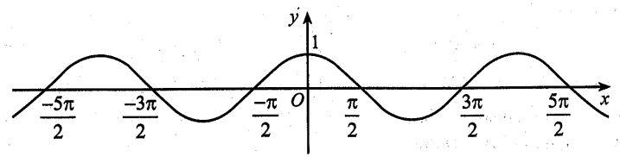

Hình 1

**A.** . **B.** . **C.** . **D.** .

1. Cho hàm số  có bảng biến thiên như *Hình 2*.

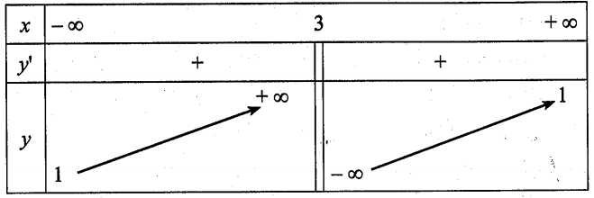

Hình 2

Đồ thị hàm số  có đường tiệm cận đứng và tiệm cận ngang lần lượt là:

**A.** . **B.** . **C.** . **D.** .

1. Hàm số nào sau đây là một nguyên hàm của hàm số ?

**A.** . **B.** . **C.** . **D.** .

1. Phát biểu nào sau đây là đúng?

**A.** . **B.** .

**C.** . **D.** .

1. Trong không gian , đường thẳng  có một vectơ chỉ phương là:

**A.** . **B.** . **C.** . **D.** .

1. Trong không gian , phương trình nào sau đây là phương trình của mặt cầu có tâm  và bán kính ?

**A.** . **B.** .

**C.** . **D.** .

1. Nếu hàm số  liên tục trên  thoả mãn  và tồn tại  sao cho  thì:

**A.** Hàm sốđạt giá trị lớn nhất bằng . **B.** Hàm sốđạt giá trị cực tiểu bằng .

**C.** Hàm sốđạt giá trị nhỏ nhất bằng . **D.** Hàm sốđạt giá trị cực đại bằng .

1. Trong không gian , toạ độ của vectơ  là:

**A.** . **B.** . **C.** . **D.** .

1. Tập nghiệm của bất phương trình  là:

**A.** . **B.** . **C.** . **D.** .

1. Trong không gian , cho hai vectơ . Vectơ  có toạ độ là:

**A.** . **B.** .

**C.** . **D.** .

1. Một mẫu số liệu ghép nhóm về chiều cao của một lớp (đơn vị là centimét) có phương sai là . Độ lệch chuẩn của mẫu số liệu đó bằng:

**A.** . **B.** . **C.** . **D.** .

1. Cho hàm số  có đạo hàm trên  thoả mãn  và . Phương trình tiếp tuyến của đồ thị hàm số  tại điểm  là:

**A.** . **B.** . **C.** . **D.** .

**PHẦN II. Câu trắc nghiệm đúng sai.** Thí sinh trả lời từ câu 1 đến câu 4. Trong mỗi ý **a),b),c),d)** ở mỗi câu, thí sinh chọn đúng hoặc sai.

1. Cho hàm số  có đạo hàm trên  và đồ thị như *Hình 3.*

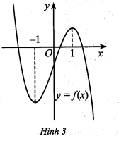

**a)** Hàm số nghịch biến trên khoảng .

**b)** Hàm số đạt cực tiểu tại điểm .

**c)** Đạo hàm của hàm số nhận giá trị không âm trên khoảng .

**d)** Giá trị lớn nhất của hàm số trên đoạn  bằng .

1. Vào năm 2014, dân số nước ta khoảng  triệu người. Giả sử, dân số nước ta sau năm được xác định bởi hàm số  (đơn vị: triệu người), trong đó tốc độ gia tăng dân số được cho bởi  với là số năm kể từ năm 2014,  tính bằng triệu người / năm.

**a)**  là một nguyên hàm của .

**b)** .

**c)** Theo công thức trên, tốc độ tăng dân số nước ta năm 2034 (làm tròn đến hàng phần mười của triệu người / năm ) khoẳng triệu người /năm.

**d)** Theo công thức trên, dân số nước ta năm 2034 (làm tròn đến hàng đơn vị của triệu người ) khoẳng triệu người.

1. Trong không gian  cho hình chóp có  là hình chữ nhật với  (*Hình 4)*.

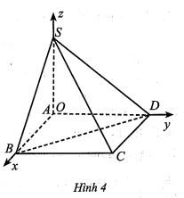

**a)** Toạ độ điểm 

**b)** Phương trình mặt phẳng  là .

**c)** Toạ độ của vectơ  là .

**d)** Góc giữa đường thẳng *SC* và mặt phẳng  ( làm tròn đến hàng đơn vị của độ là 

1. Khi điều tra sức khỏe nhiều người cao tuổi ở một địa phương, người ta thấy rằng có người cao tuổi bị bệnh tiểu đường. Bên cạnh đó, số người bị bệnh huyết áp cao trong những người bị bệnh tiểu đường là trong những người không bị bệnh tiểu đường là  Chọn ngẫu nhiên 1 người cao tuổi để kiểm tra sức khỏe.

**a)** Xác suất chọn được người bị bệnh tiểu đường là 0,4

**b)** Xác suất chọn được người bị bệnh huyết áp cao, biết người đó bị bệnh tiểu đường, là 0,7

**c)** Xác suất chọn được người bị bệnh huyết áp cao, biết người đó không bị bệnh tiểu đường, là 0,75

**d)** Xác suất chọn được người bị bệnh huyết áp cao là 0,8

**PHẦN III.** **Câu trắc nghiệm trả lời ngắn.** Thí sinh trả lời từ câu 1 đến câu 6.

1. Chỉ số độ  của một dung dịch được tính theo công thức  với là nồng độ ion hydrogen. Độ của một loại sữa chua có là bao nhiêu?
2. Trong một đợt khám sức khỏe của 50 học sinh nam lớp 12, người ta được kết quả như *Bảng 1.*

|  |  |
| --- | --- |
| **Nhóm** | **Tần số** |
| [160; 164) | 3 |
| [164; 168) | 8 |
| [168; 172) | 18 |
| [172; 176) | 12 |
| [176; 180) | 9 |
|  |  |

*Bảng 1*

Độ lệch chuẩn của mẫu số liệu ghép nhóm cho ở *Bảng 1* bằng bao nhiêu centimets (làm tròn kết quả đến hàng phần mười)

1. Một người gửi tiết kiệm một khoản tiền cố định theo thể thức lãi kép tháng. Giả sử, trong nhiều tháng lãi suất không đổi và người đó không rút tiền ra. Sau ít nhất bao nhiêu tháng gửi tiết kiệm, số tiền có được vượt quá 1,1 lần so với số tiền gửi ban đầu?
2. Bạn Hoa cần gấp một hộp quà có dạng hình lăng trụ tứ giác đều với diện tích toàn phần là . Hộp quà mà bạn Hoa gấp được có thể tích lớn nhất bằng bao nhiêu centimet khối (làm tròn kết quả đến hàng đơn vị)?
3. Một người cần lập một mật khẩu là một dãy số gồm 6 kí tự, trong đó có 1 kí tự thuộc tập hợp , 1 kí tự thuộc tập hợp , 1 kí tự thuộc tập hợp , 3 kí tự còn lại là 3 chữ số đôi một khác nhau. Số cách tạo một mật khẩu như vậy là bao nhiêu?
4. Một cổng có dạng hình parabol với chiều cao , chiều rộng chân đế , *(Hình 5)*.

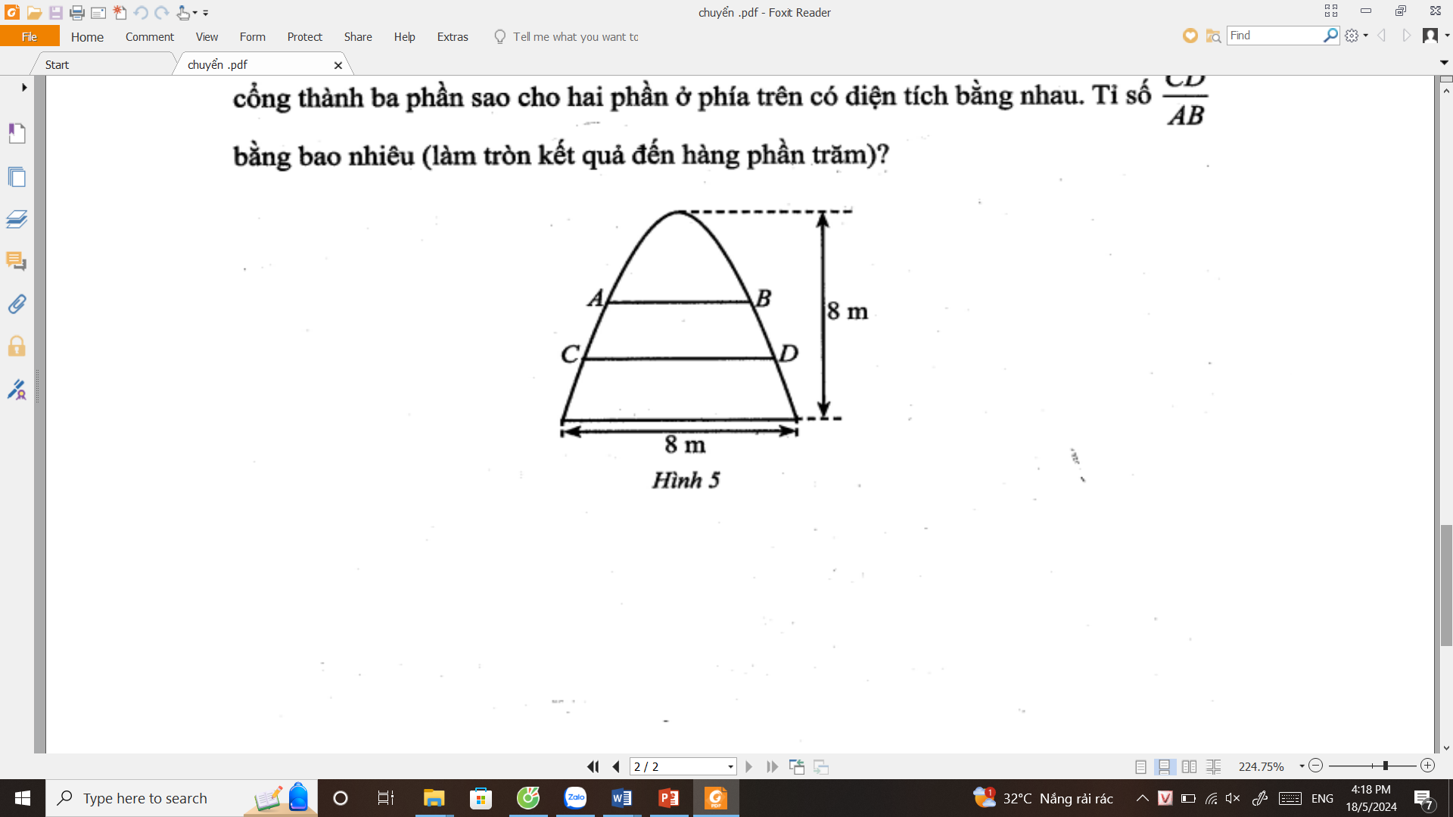

Người ta căng hai sợi dây trang trí ,  nằm ngang, đồng thời chia cổng thành ba phần sao cho hai phần ở phía trên có diện tích bằng nhau. Tỉ số  bằng bao nhiêu (làm tròn kết quả đến hàng phần trăm)?

**PHẦN ĐÁP ÁN ĐỀ 5**

**PHẦN I**

(Mỗi câu trả lời đúng thí sinh được  điểm)

|  |  |  |  |  |  |  |  |  |  |  |  |  |
| --- | --- | --- | --- | --- | --- | --- | --- | --- | --- | --- | --- | --- |
| Câu | 1 | 2 | 3 | 4 | 5 | 6 | 7 | 8 | 9 | 10 | 11 | 12 |
| Chọn | **B** | **D** | **C** | **A** | **B** | **D** | **A** | **D** | **C** | **B** | **A** | **D** |

**PHẦN II**

Điểm tối đa của 01 câu hỏi là 1 điểm.

•Thí sinh chỉ lựa chọn chính xác 01 ý trong 1 câu hỏi được  điểm.

•Thí sinh chỉ lựa chọn chính xác 02 ý trong 1 câu hỏi được  điểm.

•Thí sinh chỉ lựa chọn chính xác 03 ý trong 1 câu hỏi được  điểm.

•Thí sinh lựa chọn chính xác cả 04 ý trong 1 câu hỏi được 1 điểm.

|  |  |  |  |
| --- | --- | --- | --- |
|  |  |  |  |
| a) Đ | a) Đ | a) Đ | a) Đ |
| b) Đ | b) S | b) S | b) Đ |
| c) Đ | c) Đ | c) Đ | c) S |
| d) S | d) Đ | d) S | d) S |

**PHẦN III.** (Mỗi câu trả lời Đúng thí sinh Được  Điểm)

|  |  |  |  |  |  |  |
| --- | --- | --- | --- | --- | --- | --- |
| Câu | 1 | 2 | 3 | 4 | 5 | 6 |
| Chọn |  |  |  |  |  |  |

**LỜI GIẢI CHI TIẾT ĐỀ SỐ 5**

**PHẦN I. Câu trắc nghiệm nhiều phương án lựa chọn.** Thí sinh trả lời từ câu 1 đến câu 12. Mỗi câu hỏi thí sinh chỉ chọn một phương án.

1. Hàm số nào dưới đây có đồ thị như *Hình 1*?



Hình 1

**A.** . **B.** . **C.** . **D.** .

**Hướng dẫn giải**

**Chọn B.**

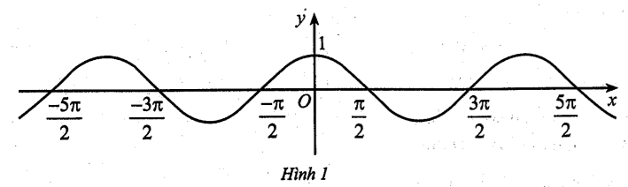

Do đồ thị hàm số đã cho đối xứng nhau qua  nên là hàm số chẵn. Do đó hàm số đã cho là hàm số .

1. Cho hàm số  có bảng biến thiên như *Hình 2*.



Hình 2

Đồ thị hàm số  có đường tiệm cận đứng và tiệm cận ngang lần lượt là:

**A.** . **B.** . **C.** . **D.** .

**Hướng dẫn giải**

**Chọn D.**

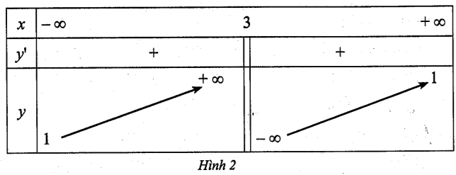

Ta có  nên tiệm cận ngang của đồ thị hàm số là đường thẳng .

Lại có  nên tiệm cận đứng .

1. Hàm số nào sau đây là một nguyên hàm của hàm số ?

**A.** . **B.** . **C.** . **D.** .

**Hướng dẫn giải**

**Chọn C.**

Ta có  

1. Phát biểu nào sau đây là đúng?

**A.** .

**B.** .

**C.** .

**D.** .

**Hướng dẫn giải**

**Chọn A.**

Ta có 

1. Trong không gian , đường thẳng  có một vectơ chỉ phương là:

**A.** . **B.** .

**C.** . **D.** .

**Hướng dẫn giải**

**Chọn B.**

Một vécto chỉ phương của đường thẳng  là .

1. Trong không gian , phương trình nào sau đây là phương trình của mặt cầu có tâm  và bán kính ?

**A.** . **B.** .

**C.** . **D.** .

**Hướng dẫn giải**

**Chọn C.**

Mặt cầu tâm , bán kính  có phương trình .

1. Nếu hàm số  liên tục trên  thoả mãn  và tồn tại  sao cho  thì:

**A.** Hàm sốđạt giá trị lớn nhất bằng .

**B.** Hàm sốđạt giá trị cực tiểu bằng .

**C.** Hàm sốđạt giá trị nhỏ nhất bằng .

**D.** Hàm sốđạt giá trị cực đại bằng .

**Hướng dẫn giải**

**Chọn A.**

Theo định nghĩa hàm số đạt giá trị lớn nhất bằng .

1. Trong không gian , toạ độ của vectơ  là:

**A.** . **B.** . **C.** . **D.** .

**Hướng dẫn giải**

**Chọn A.**

 .

1. Tập nghiệm của bất phương trình  là:

**A.** . **B.** . **C.** . **D.** .

**Hướng dẫn giải**

**Chọn C.**

Ta có    

1. Trong không gian , cho hai vectơ . Vectơ  có toạ độ là:

**A.** . **B.** .

**C.** . **D.** .

**Hướng dẫn giải**

**Chọn B.**

Ta có .

1. Một mẫu số liệu ghép nhóm về chiều cao của một lớp (đơn vị là centimét) có phương sai là . Độ lệch chuẩn của mẫu số liệu đó bằng:

**A.** . **B.** . **C.** . **D.** .

**Hướng dẫn giải**

**Chọn A.**

Độ lệch chuẩn của mẫu số liệu là: .

1. Cho hàm số  có đạo hàm trên  thoả mãn  và . Phương trình tiếp tuyến của đồ thị hàm số  tại điểm  là:

**A.** . **B.** . **C.** . **D.** .

**Hướng dẫn giải**

**Chọn D.**

Phương trình tiếp tuyến cần tìm là:   

**PHẦN II. Câu trắc nghiệm đúng sai**

1. Theo *Hình 3*, hàm số nghịch biến trên khoảng  và đạt cực tiểu tại điểm . Vì hàm số đồng biến trên khoảng  nên đạo hàm của hàm số nhận giá trị không âm trên khoảng đó. Giá trị lớn nhất của hàm số trên đoạn  bằng .

Đáp án: a) **Đ**, b) **Đ**, c) **Đ**, d) **S**.

1. Ta có  là một nguyên hàm của  và



Vì  nên . Suy ra .

Tốc độ tăng dân số ở nước ta năm 2034 là:

 (triệu người/năm).

Dân số nước ta năm 2034 là:  (triệu người).

Đáp án: a) **Đ**, b) **S**, c) **Đ**, d) **Đ**.

1. Vì  nên  và . Phương trình mặt phẳng  là:  Suy ra  là một vectơ pháp tuyến của mặt phẳng .

Khi đó, .

Vậy góc giữa đường thẳng  và mặt phẳng  là khoảng .

Đáp án: a) **Đ**, b) **S**, c) **Đ**, d) **S**.

1. Xét các biến cố: : “Chọn được người bị bệnh tiểu đường”;

: “Chọn được người bị bệnh huyết áp cao”.

Khi đó, 

Theo công thức xác suất toàn phần, ta có:



Đáp án: a) **Đ**, b) **Đ**, c) **S**, d) **S**.

**PHẦN III. Câu trắc nghiệm trả lời ngắn**

1. Độ pH của loại sữa chua đó là: 

Đáp số: 

1. Số trung bình cộng của mẫu số liệu đó là:



Phương sai của mẫu số liệu là:



Độ lệch chuẩn của mẫu số liệu là: 

Đáp số: 

1. Gọi số tiền gửi tiết kiệm là (đồng). Theo giả thiết, với  là số tháng gửi, ta có:



Mà  Vậy sau ít nhất 20 tháng gửi thì số tiền tiết kiệm có được vượt quá 1,1 lần số tiền gửi ban đầu.

Đáp số: 

1. Gọi độ dài cạnh đáy và chiều cao hộp quà lần lượt là và 

Theo giả thiết, ta có:  và  (vì ).

Xét hàm số là thể tích của hộp quà mà bạn Hoa gấp được.

Ta có:  Bảng biến thiên của hàm số là:

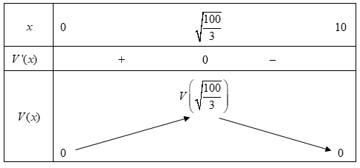

Vậy bạn Hoa có thể gấp hộp quà có thể tích lớn nhất là 

Đáp số: **192.**

1. Số cách tạo một mật khẩu là:

Đáp số: **8640.**

1. Gắn hệ trục tọa độ vào cổng parabol như hình bên với trục

|  |  |
| --- | --- |
| trùng với đường đối xứng của parabol. Gốc  nằm ở đỉnh của parabol, đơn vị trên mỗi trục tính theo mét. Khi đó, phương trình parabol có dạng . Vì parabol đi qua điểm có tọa độ nên . Suy ra phương trình parabol là.  Giả sử có hoành độ ,  có hoành độ . Khi đó phương trình đường thẳng  là , phương trình đường thẳng  là . |  |

Diện tích hình phẳng giới hạn bởi parabol và đường thẳng là:



Diện tích hình phẳng giới hạn bởi parabol và đường thẳng là:



Theo giả thiết ta có .

Khi đó, .

Đáp số: **1,26**.

|  |  |
| --- | --- |
| **ĐỀ THAM KHẢO 06** | **KỲ THI TỐT NGHIỆP THPT QUỐC GIA NĂM 2025** |
| **HD ÔN TẬP TN.THPT** | **Bài thi môn: TOÁN** |
| *(Đề gồm có 06 trang)* | *Thời gian làm bài: 90 phút, không kể thời gian phát đề* |

**PHẦN I. Câu trắc nghiệm nhiều phương án lựa chọn.** Thí sinh trả lời từ câu 1 đến câu 12. Mỗi câu hỏi thí sinh chỉ chọn một phương án.

1. Hàm số  là nguyên hàm của hàm số nào sau đây?

**A.**  **B.**  **C.**  **D.** 

1. Toạ độ của vectơ  là:

**A.**  **B.**  **C.**  **D.** 

1. Tập xác định của hàm số  là:

**A.**  **B.**  **C.**  **D.** 

1. Giá trị lớn nhất của hàm số  là:

**A.**  **B.**  **C.**  **D.** 

1. Nếu hàm số  thoả mãn   thì:

**A.** Đồ thị hàm số có 2 tiệm cận đứng là  và 

**B.** Đồ thị hàm số có 1 tiệm cận đứng là  và 1 tiệm cận ngang là 

**C.** Đồ thị hàm số có 1 tiệm cận ngang là  và 1 tiệm cận đứng là 

**D.** Đồ thị hàm số có 2 tiệm cận ngang là  và 

1. Trong không gian  mặt phẳng  có một vectơ pháp tuyến là:

**A.**  **B.** 

**C.**  **D.** 

1. Hàm số nào sau đây là một nguyên hàm của hàm số ?

**A.**  **B.** 

**C.**  **D.** 

1. Trong không gian, mặt cầu có tâm  và bán kính 9 có phương trình là:

**A.** . **B.** .

**C.** . **D.** .

1. Trong không gian , khoảng cách từ điểm  đến mặt phẳng  bằng:

**A.** . **B.** .

**C.** . **D.** .

1. Khi thống kê chiều cao (đơn vị: centimét) của học sinh lớp , người ta thu được mẫu số liệu ghép nhóm như Bảng 1. Khoảng biến thiên của mẫu số liệu ghép nhóm đó bằng:

**A.** . **B.** . **C.** . **D.** .

1. Cho  và  là hai biến cố độc lập thoả mãn  và . Khi đó,  bằng:

**A.** 0,8. **B.** 0,2. **C.** 0,6. **D.** 0,15.

1. Hàm số nào sau đây có đồ thị là đường cong như Hình 1?

*Hình 1*

**A.** . **B.** . **C.** . **D.** .

**Phần II. Câu trắc nghiệm đúng sai.** Thí sinh trả lời từ câu 1 đến câu 4. Trong mỗi ý **a), b), c), d)** ở mỗi câu, thí sinh chọn đúng hoặc sau.

1. Cho hàm số  có đồ thị như *Hình 2.*

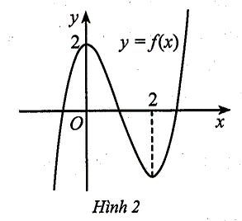

**a)** Hàm số  có hai điểm cực trị là  và 

**b)** Giá trị  bằng 

**c)** Giá trị 

**d)** 

1. Trong không gian , cho đường thẳng đi qua hai điểm  và , mặt phẳng  đi qua ba điểm , , .

**a)** Vectơ  không là vectơ chỉ phương của đường thẳng .

**b) **

**c)** Mặt phẳng  có một vectơ pháp tuyến có toạ độ là 

**d)** Góc giữa đường thẳng  và mặt phẳng  bằng 

1. Cho hàm số 

**a)** 

**b)**  liên tục trên 

**c)** 

**d)** 

1. Khi kiểm tra sức khoẻ tổng quát của bệnh nhân ở một bệnh viện, người ta được kết quả như sau:

- Có  bệnh nhân bị đau dạ dày.

- Có  bệnh nhân thường xuyên bị stress.

- Trong số các bệnh nhân bị stress có  bệnh nhân bị đau dạ dày.

Chọn ngẫu nhiên 1 bệnh nhân.

a) Xác suất chọn được bệnh nhân thường xuyên bị stress là 

b) Xác suất chọn được bệnh nhân bị đau dạ dày, biết bệnh nhân đó thường xuyên bị stress, là 

c) Xác suất chọn được bệnh nhân vừa thường xuyên bị stress vừa bị đau dạ dày là 

d) Xác suất chọn được bệnh nhân thường xuyên bị stress, biết bệnh nhân đó bị đau dạ dày, là 

**PHẦN III. Câu trắc nghiệm trả lời ngắn.** Thí sinh trả lời từ câu 1 đến câu 6.

1. Cho  với  là các hằng số thực và . Giá trị của biểu thức  bằng bao nhiêu?
2. Người ta thiết kế một thiết bị kim loại có dạng như Hình 3 (giá tiền mua kim loại là  đồng/).

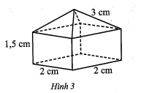

Thiết bị gồm 2 phần, phần dưới là khối lăng trụ tứ giác đều, phần trên là khối chóp tứ giác đều. Số tiền mua kim loại dùng để làm thiết bị đó là bao nhiêu nghìn đồng (làm tròn kết quả đến hàng đơn vị)?

1. Có 40 tấm thẻ kích thước như nhau và đánh số thứ tự lần lượt từ 1 đến 40 (mỗi tấm thẻ chỉ ghi một số nguyên dương, hai thẻ khác nhau ghi hai số khác nhau). Một người lần lượt rút hai thẻ (rút không hoàn lại). Tính xác suất lần thứ hai rút được thẻ ghi số nguyên tố.
2. Một vận động viên thể thao hai môn phối hợp luyện tập với một bể bơi hình chữ nhật rộng , dài .

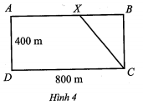

Vận động viên chạy phối hợp với bơi như sau: Xuất phát từ điểm , chạy đến điểm  và bơi từ điểm đến điểm (Hình 4). Hỏi nên chọn điểm cách  gần bằng bao nhiêu mét để vận động viên đến nhanh nhất (làm tròn kết quả đến hàng đơn vị)? Biết rằng vận tốc chạy là  km/h, vận tốc bơi là  km/h.

1. Trong không gian , đài kiểm soát không lưu sân bay có tọa độ , đơn vị trên mỗi trục tính theo kilômét. Một máy bay chuyển động hướng về đài kiểm soát không lưu, bay qua hai vị trí Khi máy bay ở gần đài kiểm soát nhất, tọa độ của vị trí máy bay là . Giá trị của biểu thức  là bao nhiêu (làm tròn kết quả đến hàng đơn vị)?
2. Người ta thiết kế một mẫu gạch lát nền nhà có dạng hình vuông cạnh Bốn góc viên gạch màu trắng, phần ở giữa màu xanh (*Hình 5*). Đường viền của phần màu xanh bao gồm bốn đoạn thẳng nằm trên các cạnh hình vuông và bốn đường cong có tính chất: Tích khoảng cách từ một điểm bất kì thuộc đường cong đó đến hai trục đối xứng của viên gạch (hai đường thẳng đi qua tâm viên gạch và lần lượt song song với hai cạnh vuông góc) bằng 

Hãy cho biết phần màu xanh có diện tích bằng bao nhiêu decimét vuông (làm tròn kết quả đến hàng phần mười)?

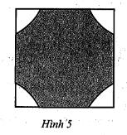

**PHẦN ĐÁP ÁN ĐỀ 6**

**PHẦN I** (Mỗi câu trả lời đúng thí sinh được  điểm)

|  |  |  |  |  |  |  |  |  |  |  |  |  |
| --- | --- | --- | --- | --- | --- | --- | --- | --- | --- | --- | --- | --- |
| Câu | 1 | 2 | 3 | 4 | 5 | 6 | 7 | 8 | 9 | 10 | 11 | 12 |
| Chọn | **D** | **A** | **D** | **C** | **D** | **C** | **D** | **A** | **B** | **A** | **D** | **D** |

**PHẦN II**

Điểm tối đa của 01 câu hỏi là 1 điểm.

•Thí sinh chỉ lựa chọn chính xác 01 ý trong 1 câu hỏi được  điểm.

•Thí sinh chỉ lựa chọn chính xác 02 ý trong 1 câu hỏi được  điểm.

•Thí sinh chỉ lựa chọn chính xác 03 ý trong 1 câu hỏi được  điểm.

•Thí sinh lựa chọn chính xác cả 04 ý trong 1 câu hỏi được 1 điểm.

|  |  |  |  |
| --- | --- | --- | --- |
|  |  |  |  |
| a) Đ | a) S | a) Đ | a) Đ |
| b) Đ | b) Đ | b) Đ | b) Đ |
| c) S | c) Đ | c) S | c) Đ |
| d) S | d) Đ | d) S | d) Đ |

**PHẦN III.** (Mỗi câu trả lời Đúng thí sinh Được  Điểm)

|  |  |  |  |  |  |  |
| --- | --- | --- | --- | --- | --- | --- |
| Câu | 1 | 2 | 3 | 4 | 5 | 6 |
| Chọn |  |  |  |  |  |  |

**LỜI GIẢI CHI TIẾT ĐỀ SỐ 6**

**PHẦN I. Câu trắc nghiệm nhiều phương án lựa chọn.** Thí sinh trả lời từ câu 1 đến câu 12. Mỗi câu hỏi thí sinh chỉ chọn một phương án.

1. Hàm số  là nguyên hàm của hàm số nào sau đây?

**A.**  **B.**  **C.**  **D.** 

**Hướng dẫn giải**

**Chọn D**

Ta có , nên 

1. Toạ độ của vectơ  là:

**A.**  **B.**  **C.**  **D.** 

**Hướng dẫn giải**

**Chọn A**



1. Tập xác định của hàm số  là:

**A.**  **B.**  **C.**  **D.** 

**Hướng dẫn giải**

**Chọn D**

Hàm số xác định khi  TXĐ 

1. Giá trị lớn nhất của hàm số  là:

**A.**  **B.**  **C.**  **D.** 

**Hướng dẫn giải**

**Chọn C**

Ta có  nên GTLN của hàm số là 

1. Nếu hàm số  thoả mãn   thì:

**A.** Đồ thị hàm số có 2 tiệm cận đứng là  và 

**B.** Đồ thị hàm số có 1 tiệm cận đứng là  và 1 tiệm cận ngang là 

**C.** Đồ thị hàm số có 1 tiệm cận ngang là  và 1 tiệm cận đứng là 

**D.** Đồ thị hàm số có 2 tiệm cận ngang là  và 

**Hướng dẫn giải**

**Chọn D**

 thì  là TCN

 nên đồ thị hàm số có hai tiệm cân ngang và 

1. Trong không gian  mặt phẳng  có một vectơ pháp tuyến là:

**A.**  **B.**  **C.**  **D.** 

**Hướng dẫn giải**

**Chọn C**

có một vecto pháp tuyến là:

1. Hàm số nào sau đây là một nguyên hàm của hàm số ?

**A.**  **B.**  **C.**  **D.** 

**Hướng dẫn giải**

**Chọn D**



1. Trong không gian, mặt cầu có tâm  và bán kính 9 có phương trình là:

**A.** . **B.** .

**C.** . **D.** .

**Hướng dẫn giải**

**Chọn A**

Phương trình mặt cầu tâm  bán kính R là: 

Phương trình mặt cầu tâm  bán kính  là: 

1. Trong không gian , khoảng cách từ điểm  đến mặt phẳng  bằng:

**A.** . **B.** .

**C.** . **D.** .

**Hướng dẫn giải**

**Chọn B**

Khoảng cách từ  đến mặt phẳng  là: 

1. Khi thống kê chiều cao (đơn vị: centimét) của học sinh lớp , người ta thu được mẫu số liệu ghép nhóm như Bảng 1. Khoảng biến thiên của mẫu số liệu ghép nhóm đó bằng:

**A.** . **B.** . **C.** . **D.** .

**Hướng dẫn giải**

**Chọn A**

Trong mẫu số liệu ghép nhóm ta có đầu mút trái của nhóm 1 là , đầu mút phải của nhóm 5 là . Vậy khoảng biến thiên của mẫu số liệu ghép nhóm là 

1. Cho  và  là hai biến cố độc lập thoả mãn  và . Khi đó,  bằng:

**A.** 0,8. **B.** 0,2. **C.** 0,6. **D.** 0,15.

**Hướng dẫn giải**

**Chọn D**

A và B là hai biến cố độc lập nên 

1. Hàm số nào sau đây có đồ thị là đường cong như Hình 1?

*Hình 1*

**A.** . **B.** . **C.** . **D.** .

**Hướng dẫn giải**

**Chọn D**

Dựa vào đồ thị hàm số ta có là TCX và là TCĐ

,

Bảng biến thiên

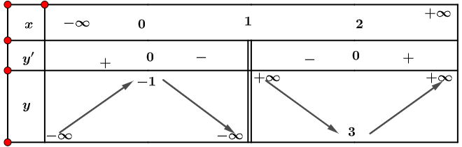

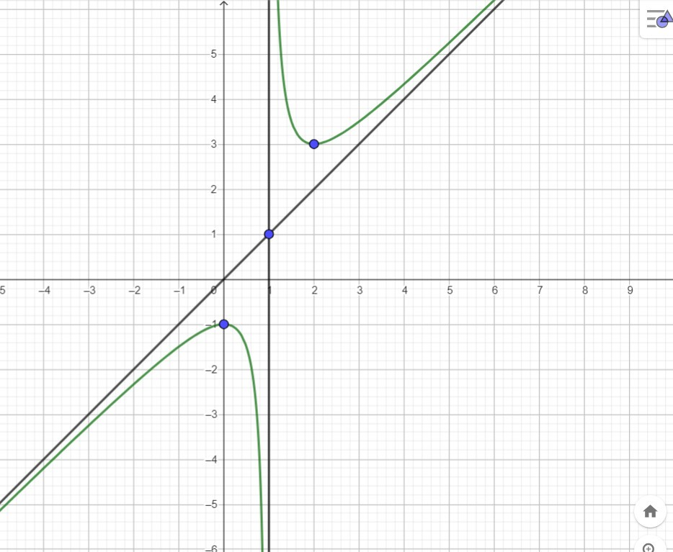

**PHẦN II. Câu trắc nghiệm đúng sai.**

1. Hàm số có điểm cực tiểu là điểm cực đại là 

Ta có: Vì là hai nghiệm của phương trình

nên Vì đồ thị hàm số đi qua điểm có tọa độ nên suy ra 

Đáp án: a) **Đ,** b) **Đ,** c) **S,** d) **S.**

1. Ta có: là một vectơ chỉ phương của đường thẳng 

, và nên mặt phẳng có một vectơ pháp tuyến là 

Ta có: 

Suy ra góc giữa đường thẳng *d* và mặt phẳng bằng .

Đáp án: a) **S,** b) **Đ,** c) **Đ,** d) **Đ.**

1. Ta có: 

Nhận thấy liên tục trên

Ta có: 

Đáp án: a) **Đ,** b) **Đ,** c) **S,** d) **S.**

1. Xét các biến cố: : “Chọn được bệnh nhân thường xuyên bị stress”;

: “Chọn được bệnh nhân bị đau dạ dày”

Khi đó, .

Suy ra xác suất chọn được bệnh nhân thường xuyên bị stress vừa bị đau dạ dày là

;

Xác suất chọn được bệnh nhân thường xuyên bị stress, biết bệnh nhân đó bị đau dạ dày, là .

Đáp án: a) **Đ**, b) **Đ**, c) **Đ**, d) **Đ**.

**Phần III. Câu trắc nghiệm trả lời ngắn**

1. Ta có: .

Suy ra .

Đáp số: **1**.

1. Thể tích khối lăng trụ tứ giác đều là: .

Độ dài đường chéo mặt đáy của khối chóp tứ giác đều là: .

Khối chóp tứ giác đều có chiều cao là: .

Suy ra thể tích khối chóp tứ giác đều là:.

Số tiền để mua kim loại để làm thiết bị đó là:  (nghìn đồng).

Đáp số: **24**.

1. Xét các biến cố: : “Lần thứ nhất rút ra được thẻ ghi số nguyên tố”;

: “Lần thứ hai rút được thẻ ghi số nguyên tố”.

Từ  đến  có  số nguyên tố nên  và .

Vì rút không hoàn lại nên , .

Theo công thức xác suất toàn phần, ta có:

.

Đáp số: **0,3**.

1. Đặt , ta có: ;



Xét hàm số: 

Ta có: .

Bình phương hai vế phương trình ta được . Vì  nên .

Bảng biến thiên của hàm số  là:

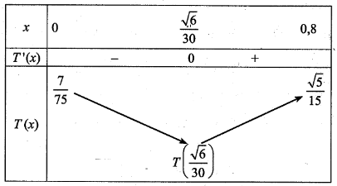

Vậy  đạt giá trị nhỏ nhất bằng  khi 

Đáp số: 718.

1. Vectơ  nên  là một vectơ chỉ phương của đường thẳng . Phương trình đường thẳng  là: .

Gọi  là hình chiếu của điểm  trên đường thẳng thì  là khoảng cách ngắn nhất giữa máy bay và đài kiểm soát. Khi đó .

Ta có .

Suy ra toạ độ của vị trí máy bay khi đó là .

Vậy 

Đáp số: 

1. Gắn trục toạ độ  vào viên gạch sao cho hai trục trùng với hai đường đối xứng, gốc  ở tâm hình vuông như hình dưới. Giả sử toạ độ một điểm trên đường viền cong là . Theo giả thiết, ta có: . Suy ra  hoặc . Ứng với hình bên, ta có các đường viền cong  là một phần của đồ thị hàm số ; các đường viền cong  là một phần của đồ thị hàm số .

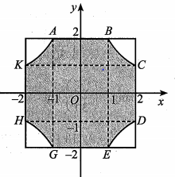

Khi đó, diện tích phần màu xanh bằng:

**.**

**Đáp số: **